DOCUMENTO DE PROYECTO
Universidad Veracruzana
Desarrollo de Software FEB19 – JUN19
Equipo de desarrollo:
Juan Carlos Domínguez Domínguez
Yeriel Armando Zamora Ortiz
CONTENIDO

INTRODUCCIÓN 3
1.1 OBJETIVOS 3
1.2 JUSTIFICACIÓN 3
ESTABLECIMIENTO DE LOS REQUERIMIENTOS 3
2.1 CONTEXTO Y SITUACIÓN ACTUAL 3
2.2 PROPUESTA COMPUTACIONAL 3
2.2.1 Esquema General de la Propuesta Computacional. 3
2.2.2 Requerimientos funcionales 5
2.2.3 Requerimientos no funcionales 6
PLANEACIÓN Y ANÁLISIS DEL SISTEMA 6
3.1 DIAGRAMA DE DESCOMPOSICIÓN DE TRABAJO (EDT) 6
3.2 ANÁLISIS DE SISTEMA 7
3.2.1 Modelo del dominio 7
3.2.2 Modelo de casos de uso 8
3.2.3 Costo en términos de puntos de función 12
3.2.4 Modelo de Datos 14
3.2.5 Casos de uso a desarrollar en la 1ra Iteración (40%) 14
3.2.6 Casos de uso a desarrollar en la 1ra Iteración (90%) 21
3.2.7 Casos de uso a desarrollar en la 1ra Iteración (100%) 32
ITERACIÓN 1 - DISEÑO DEL SISTEMA 33
MODELADO DE INTERACCIÓN 33
Diagramas de robustez 33
Diagramas de secuencia 39
Diseño de clases 52
ITERACIÓN 1 - IMPLEMENTACIÓN Y PRUEBAS 53
CASOS DE PRUEBA 53
EJECUCIÓN DE CASOS DE PRUEBA Y RESULTADOS 56
ITERACIÓN 1 - EVALUACIÓN DEL SISTEMA 57
ANÁLISIS DE DEFECTOS 57
MÉTRICAS DE TIEMPO 57
ITERACIÓN 2 - DISEÑO DEL SISTEMA 57
MODELADO DE INTERACCIÓN 57
Diagramas de robustez 57
Diagramas de secuencia 62
Diseño de clases 70
ITERACIÓN 2 - IMPLEMENTACIÓN Y PRUEBAS 71
CASOS DE PRUEBA 71
EJECUCIÓN DE CASOS DE PRUEBA Y RESULTADOS 71
ITERACIÓN 2 - EVALUACIÓN DEL SISTEMA 71
ANÁLISIS DE DEFECTOS 71
MÉTRICAS DE TIEMPO 71
ITERACIÓN 3 - DISEÑO DEL SISTEMA 71
MODELADO DE INTERACCIÓN 71
Diagramas de robustez 72
Diagramas de secuencia 72
Diseño de clases 72
ITERACIÓN 3 - IMPLEMENTACIÓN Y PRUEBAS 72
CASOS DE PRUEBA 72
EJECUCIÓN DE CASOS DE PRUEBA Y RESULTADOS 72
ITERACIÓN 3 - EVALUACIÓN DEL SISTEMA 72
ANÁLISIS DE DEFECTOS 72
MÉTRICAS DE TIEMPO 72
CONCLUSIONES 72
BIBLIOGRAFÍA 72
APÉNDICE 1. CARTA DE PROYECTO 72
APÉNDICE 2. ENCUESTA DE REQUERIMIENTOS 72
APÉNDICE 3. GLOSARIO 72
APÉNDICE 4. MANUAL PRELIMINAR 73

INTRODUCCIÓN

OBJETIVOS
Lo que se busca lograr en este sistema nuevo es gestionar y reportar las operaciones de empeño de prendas, comercialización y venta de artículos perdidos, dentro de cada una de las sucursales de Empeño fácil, reemplazando su sistema obsoleto.
Facilitar la continua extensión y mantenimiento del sistema con que trabaja la empresa Empeño Fácil, al usar tecnologías con soporte al futuro en lugar de tecnologías obsoletas como el predecesor de este sistema.
Mejorar la experiencia de los usuarios al permitir un rediseño de partes del flujo del trabajo y de la experiencia visual.
Disminuir el tiempo de captura para aumentar la productividad de los empleados de caja y reducir el tiempo de espera del cliente.

JUSTIFICACIÓN
El motivo por el cual es de suma importancias llevar acabo el desarrollo de este sistema, es porque el sistema actual de la Empresa Empeño Fácil está quedando prácticamente obsoleto, es decir, sin posibilidad de poder realizarle nuevas funcionalidades o un mantenimiento adecuado ya que la tecnología en la que esta desarrollada ya no recibe actualizaciones al igual que las librerías que utiliza. Por esta razón se tomó la decisión de sustituir la el sistema actual con un uno desarrollado prácticamente desde cero, con la nuevas necesidades de la empresa y con un tecnología que tenga un mejor futuro, es decir, que deje de recibir actualizaciones o mantenimiento por un largo tiempo.

ESTABLECIMIENTO DE LOS REQUERIMIENTOS

CONTEXTO Y SITUACIÓN ACTUAL
La empresa “Empeño fácil” requiere la implementación de un sistema de administración informático para gestionar las operaciones de empeño de prendas, comercialización y venta de artículos perdidos. Actualmente cuentan con un sistema de gestión implantado en el año 2005 realizado bajo la tecnología visual basic 6.0, dicho sistema empezó a mostrar fallas desde hace
algunos años debido a los constantes parches aplicados durante el tiempo que lleva implementado en la empresa, por lo que no se considera una opción el retomar o actualizar dicho software, lo que se pretende es hacer un desarrollo desde cero.
Se pretende que el nuevo sistema se desarrolle bajo una arquitectura cliente – servidor y que sea de instalación local es decir un software de escritorio que se conecte a una base de datos relacional, la tecnología solicitada para el nuevo sistema es JavaFX con base de datos MySQL.

PROPUESTA COMPUTACIONAL

Esquema General de la Propuesta Computacional.
Patrocinador: | Mario Alberto Hernández Pérez.
Necesidades del negocio: | Gestionar y reportar las operaciones de empeño de prendas, comercialización y venta de artículos perdidos, dentro de cada una de las sucursales de Empeño fácil, reemplazando su sistema obsoleto.
Funcionalidades requeridas: | - Administración de empeños.  - Contratos.  - Clientes.  - Registros prendarios.  - Comercialización de prendas perdidas  - Búsqueda de contratos por comercializar.  - Transformación de prenda a artículos de venta.  - Trabajo por lotes pata impresión de etiquetas.  - Ventas de artículos.  - Ventas.  - Búsqueda por nombre y número de cliente.  - Búsqueda de articulo por serie, modelo, bolsa, tipo, por fechas de comercialización.  - Agregar y eliminar artículos en venta.  - Modificar precio de venta del artículo.  - Aplicar descuento por importe o porcentaje en los artículos.  - Guardar venta.  - Imprimir nota de manera automática al guardar la venta.  - Generar reporte de venta.  - Apartados.  - Búsqueda por nombre y número de cliente.  - Búsqueda de artículos por serie, modelo, bolsa, tipo y por ventas de comercialización.  - Agregar y eliminar artículos del apartado.  - Modificar precio de venta del artículo.  - Aplicar un apartado en porcentaje de monto.  - Guardar apartado.  - Imprimir nota de manera automática al guardar el apartado.  - Historias de operaciones.  - Búsqueda por folio y fecha de operación (venta, remate y apartado).  - Cancelar notas (venta, remate y apartado).  - Reimprimir notas (venta, remate y apartado).  - Aplicar abonos a apartados.  - Extender fecha límite de apartado.  - Administración de reportes de operación de empeños, comercialización de prendas y venta de artículos.  - Reportes del módulo de contratos asociados a empeños.  - Corte diario de operación, concentrado de contratos en función de clientes,  periodos, prendas asociadas, etc., en función de artefactos provistos por el negocio.  - Reportes del módulo de comercialización de prendas.  - De prendas comercializadas por tipo (oro, productos, ambos).  - De prendas comercializadas por periodo.  - Por día o periodo por el total del importe de comercialización, separando los  siguientes conceptos: importe del mutuo (cantidad de los mutuos consolidado),  utilidad/pérdida obtenida en la comercialización e I.V.A. aplicable.  - Reportes del módulo de ventas.  - De artículos en venta y vendidos por tipo y periodo.  - De artículos apartados por tipo y periodo.
Valor generado para el negocio: | - Facilitar la continua extensión y mantenimiento del sistema con que trabaja la empresa Empeño Fácil, al usar tecnologías con soporte al futuro en lugar de tecnologías obsoletas como el predecesor de este sistema.  - Mejorar la experiencia de los usuarios al permitir un rediseño de partes del flujo del trabajo y de la experiencia visual.  - Disminuir el tiempo de captura para aumentar la productividad de los empleados de caja y reducir el tiempo de espera del cliente.
Restricciones: | - Deberá ser un sistema con arquitectura cliente-servidor a dos capas con un servidor de base de datos y un cliente de escritorio.  - Utilizar MySQL Server para la base de datos.  - Utilizar Java para el cliente de escritorio y JavaFX como su biblioteca de interfaz gráfica de usuario.
Responsables | - Yeriel Armando Zamora Ortíz  - Juan Carlos Domínguez Domínguez

Requerimientos funcionales
- Administración de empeños.
  - Contratos.
  - Clientes.
  - Registros prendarios.
- Comercialización de prendas perdidas
  - Búsqueda de contratos por comercializar.
  - Transformación de prenda a artículos de venta.
  - Trabajo por lotes pata impresión de etiquetas.
- Ventas de artículos.
  - Ventas.
    - Búsqueda por nombre y número de cliente.
    - Búsqueda de articulo por serie, modelo, bolsa, tipo, por fechas de comercialización.
    - Agregar y eliminar artículos en venta.
    - Modificar precio de venta del artículo.
    - Aplicar descuento por importe o porcentaje en los artículos.
    - Guardar venta.
    - Imprimir nota de manera automática al guardar la venta.
    - Generar reporte de venta.
  - Apartados.
    - Búsqueda por nombre y número de cliente.
    - Búsqueda de artículos por serie, modelo, bolsa, tipo y por ventas de comercialización.
    - Agregar y eliminar artículos del apartado.
    - Modificar precio de venta del artículo.
    - Aplicar un apartado en porcentaje de monto.
    - Guardar apartado.
    - Imprimir nota de manera automática al guardar el apartado.
  - Historias de operaciones.
    - Búsqueda por folio y fecha de operación (venta, remate y apartado).
    - Cancelar notas (venta, remate y apartado).
    - Reimprimir notas (venta, remate y apartado).
    - Aplicar abonos a apartados.
    - Extender fecha límite de apartado.
- Administración de reportes de operación de empeños, comercialización de prendas y venta de artículos.
  - Reportes del módulo de contratos asociados a empeños.
    - Corte diario de operación, concentrado de contratos en función de clientes, periodos, prendas asociadas, etc., en función de artefactos provistos por el negocio.
  - Reportes del módulo de comercialización de prendas.
    - De prendas comercializadas por tipo (oro, productos, ambos).
    - De prendas comercializadas por periodo.
    - Por día o periodo por el total del importe de comercialización, separando los siguientes conceptos: importe del mutuo (cantidad de los mutuos consolidado), utilidad/pérdida obtenida en la comercialización e I.V.A. aplicable.
  - Reportes del módulo de ventas.
    - De artículos en venta y vendidos por tipo y periodo.
    - De artículos apartados por tipo y periodo.

Requerimientos no funcionales

PLANEACIÓN Y ANÁLISIS DEL SISTEMA

DIAGRAMA DE DESCOMPOSICIÓN DE TRABAJO (EDT)
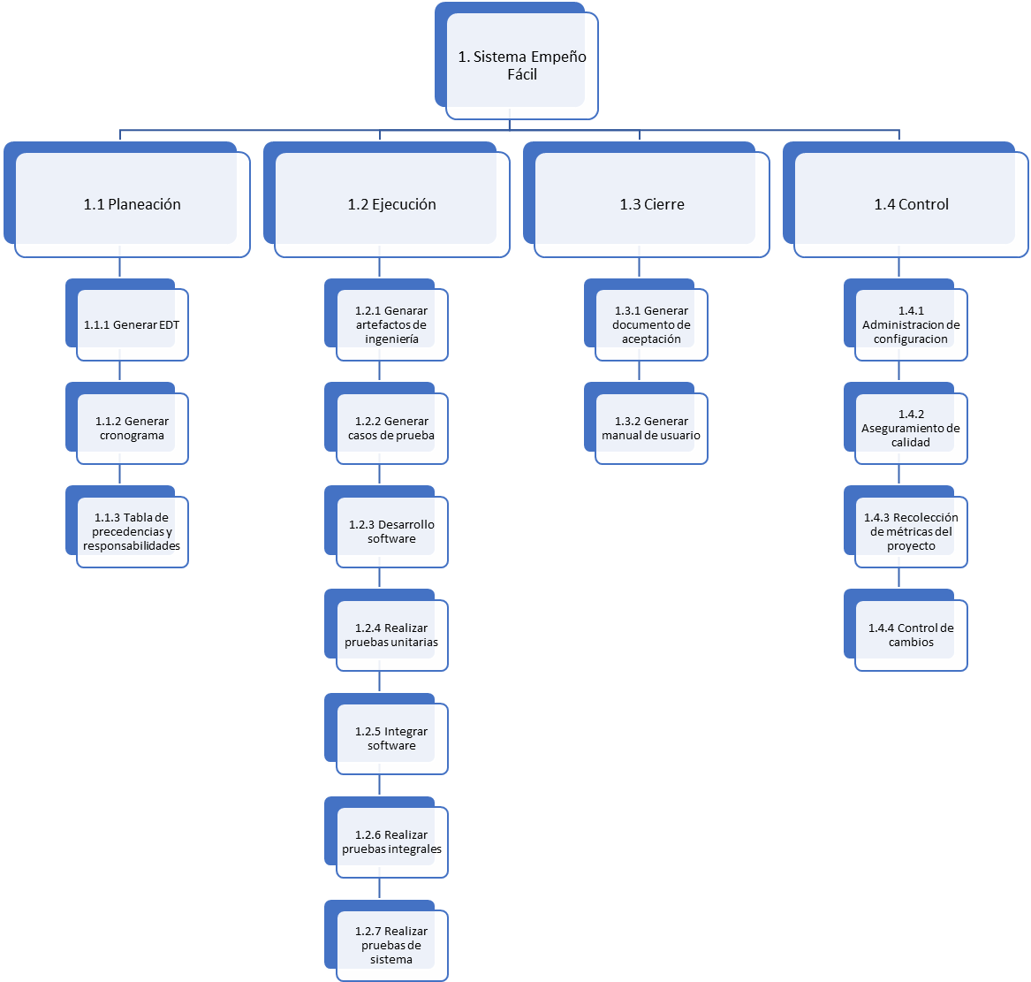

ANÁLISIS DE SISTEMA

Modelo del dominio
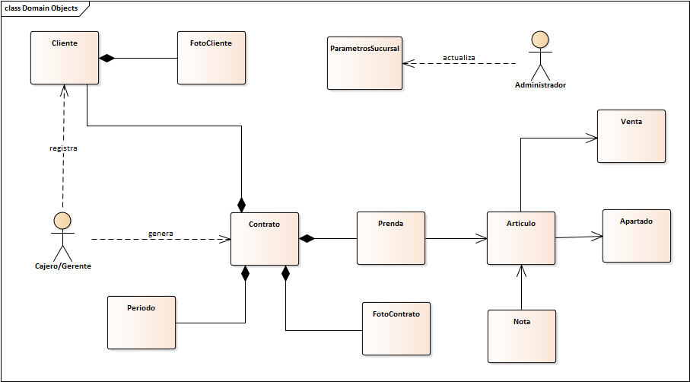

Modelo de casos de uso
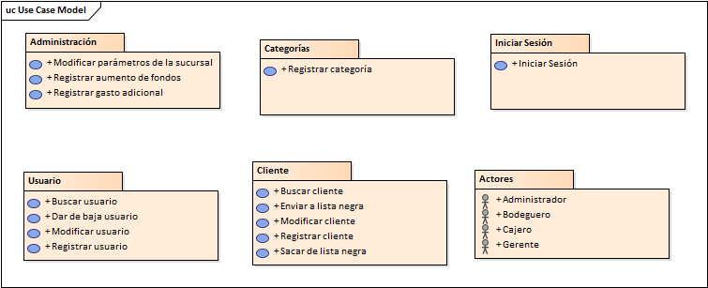
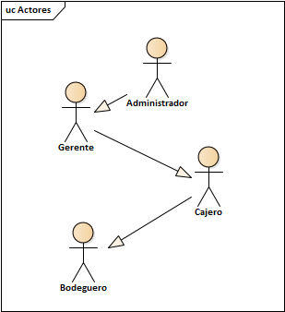
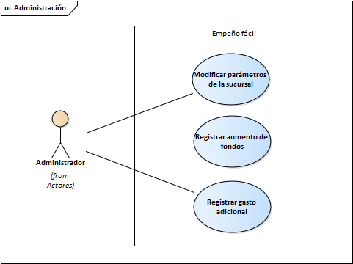
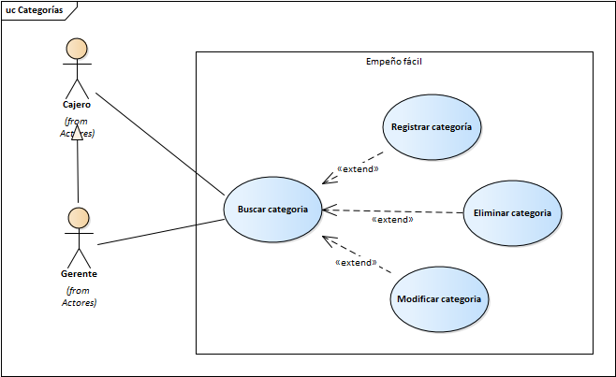
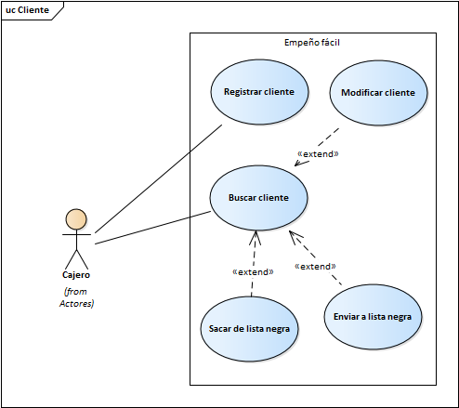
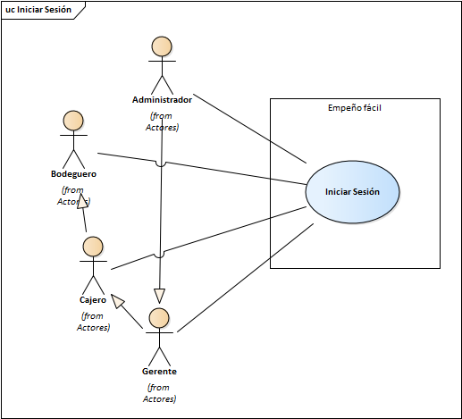
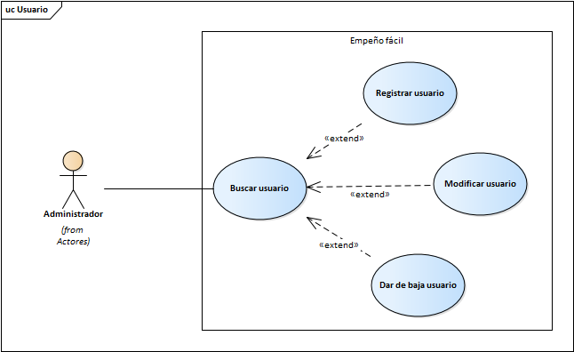

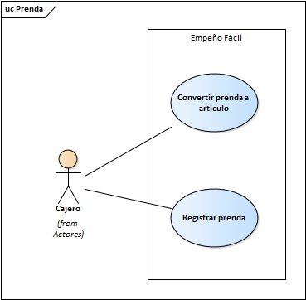

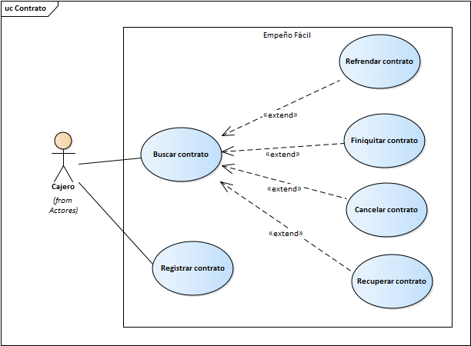

Costo en términos de puntos de función
Tipo de Recurso |  | Costo
Costo Fase Inicial |  | $ 3,640.92
Vendedor | $ 57.99 | $ 246.98
Analista de Requerimientos | $ 82.99 | $ 1,060.34
Analista de Requerimientos | $ 82.99 | $ 1,413.78
Analista de Requerimientos | $ 82.99 | $ 353.45
Líder de proyecto | $ 132.99 | $ 566.39
Costo Fase Planeación |  | $ 18,102.95
Líder de proyecto | $ 132.99 | $ 2,548.73
Líder de proyecto | $ 132.99 | $ 2,548.73
Líder de proyecto | $ 132.99 | $ 2,548.73
Líder de proyecto | $ 132.99 | $ 849.58
Líder de proyecto | $ 132.99 | $ 1,699.16
Líder de proyecto | $ 132.99 | $ 849.58
Analista de Requerimientos | $ 82.99 | $ 1,060.34
Líder de proyecto | $ 132.99 | $ 1,699.16
Líder de proyecto | $ 132.99 | $ 849.58
Líder de proyecto | $ 132.99 | $ 849.58
Desarrollador | $ 101.74 | $ 2,599.79
Costo Fase Ejecución |  | $ 363,052.23
Analista de Requerimientos | $ 82.99 | $ 706.89
Tester | $ 39.24 | $ 334.25
Líder de proyecto | $ 132.99 | $ 566.39
Desarrollador | $ 101.74 | $ 346,638.39
Desarrollador | $ 101.74 | $ 5,199.58
Desarrollador | $ 101.74 | $ 5,199.58
Tester | $ 39.24 | $ 1,336.98
Tester | $ 39.24 | $ 1,336.98
Desarrollador | $ 101.74 | $ 1,733.19
Costo Fase Cierre |  | $ 12,528.55
Líder de proyecto | $ 132.99 | $ 339.83
Líder de proyecto | $ 132.99 | $ 1,699.16
Desarrollador | $ 101.74 | $ 3,466.38
Líder de proyecto | $ 132.99 | $ 226.55
Líder de proyecto | $ 132.99 | $ 6,796.63
Costo Fase Control |  | $ 6,776.12
Responsable de configuración | $ 51.74 | $ 661.07
Responsable de calidad | $ 57.99 | $ 1,234.88
Responsable de medición | $ 57.99 | $ 1,481.85
Líder de proyecto | $ 132.99 | $ 3,398.31
Costo Total del desarrollo del Proyecto |  | $ 404,100.78
50% | GANANCIA | $ 202,050.39
16% | IVA | $ 96,984.19
 | PRECIO TOTAL | $ 703,135.35

Modelo de Datos
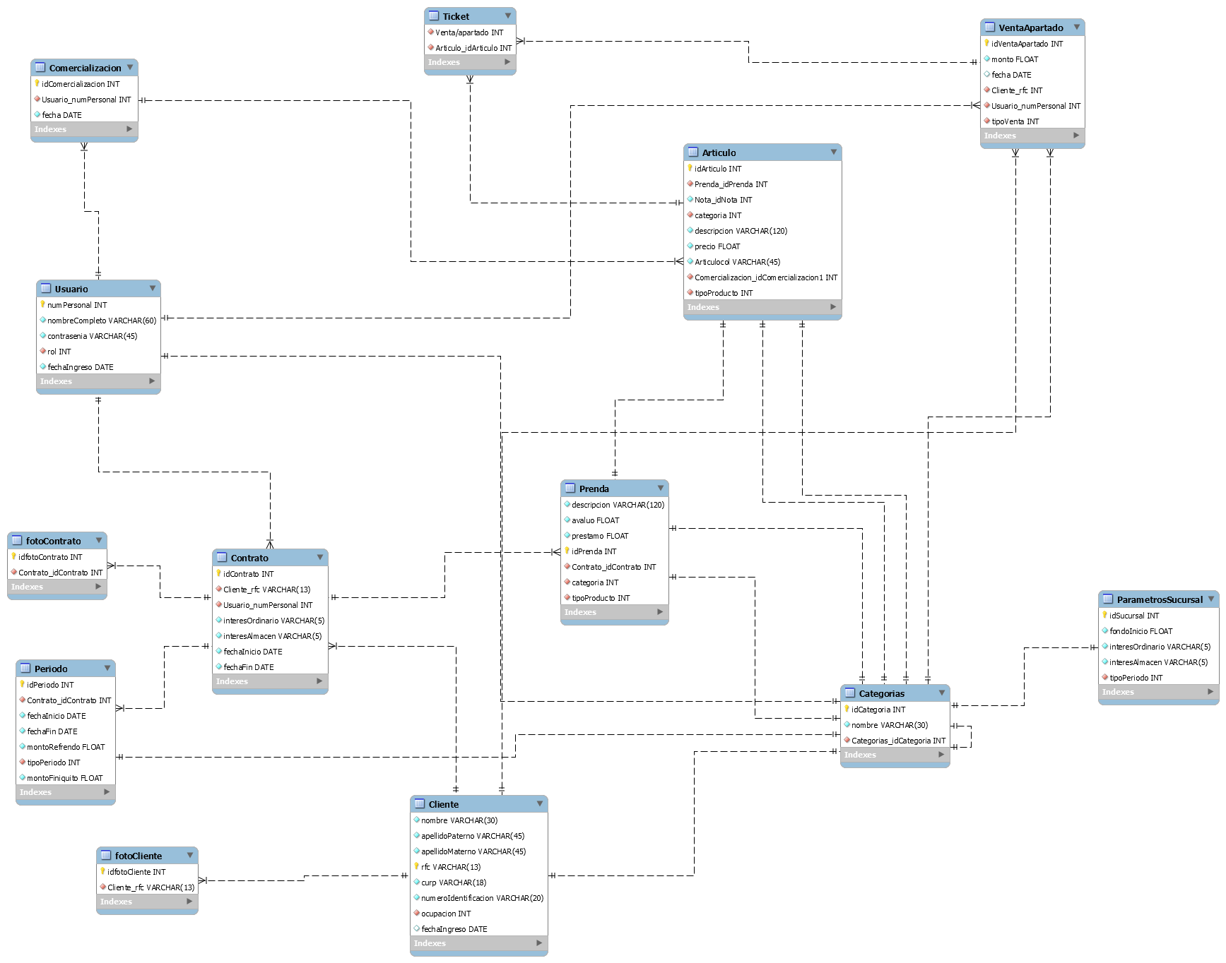

Casos de uso a desarrollar en la 1ra Iteración (40%)

Iniciar sesión
ID: | CU-IS
Nombre: | Iniciar sesión
Autor: | Juan Carlos Domínguez Domínguez
Fecha de creación: | 17 / Marzo / 2019
Fecha de Actualización: | 19 / Marzo / 2019
Descripción: | El Usuario podrá iniciar sesión para poder hacer uso del sistema.
Actor: | Usuario
Frecuencia de uso: | - 5 veces al día.
Disparador:
Precondiciones: | - PRE-1: No existe una sesión iniciada.
Flujo normal: | FN: El Usuario ingresa sus datos para iniciar sesión en el sistema.  - El sistema muestra la pantalla de inicio de sesión.  - El Usuario ingresa:  Numero de personal.  Contraseña.  Después pulsa el botón de “Iniciar sesión”. (Ver FA1)  - El Sistema obtiene el contenido de los campos y verifica que los datos coincidan con los almacenados en la base de datos. (Ver FA2) (Ver EX1)  - El sistema muestra la pantalla principal y termina el caso de uso.
Flujos alternos: | FA1: El Usuario sale del sistema.  - El Usuario da clic en el botón de cerrar en la pantalla de iniciar sesión.  - El Sistema cierra la pantalla y termina el caso de uso.  FA2: Los campos son nulos  - EL Sistema muestra un mensaje diciendo que los datos ingresados son incorrectos y regresa al paso 2 del FN.
Excepciones: | EX1: Error al conectar a la base de datos.  - El Sistema muestra un mensaje al Usuario diciendo que hubo un error al acceder a la base de datos y el sistema regresa a la pantalla de iniciar sesión.
Postcondiciones: | POST-1: El Usuario puede utilizar el sistema y hacer uso de sus funcionalidades correspondientes
Incluye:
Extiende:
Prioridad: | Media

Registrar usuario
ID: | CU-U-RU
Nombre: | Registrar usuario
Autor: | Juan Carlos Domínguez Domínguez
Fecha de creación: | 19 / Marzo / 2019
Fecha de Actualización: | 19 / Marzo / 2019
Descripción: | El Administrador podrá agregar nuevos Usuarios que harán uso del sistema.
Actor: | Administrador
Frecuencia de uso: | - 3 veces al mes
Disparador: | - El Administrador de clic en el botón Agregar Usuario desde la pantalla principal.
Precondiciones: | - PRE-1: Debe haber una sesión de administrador iniciada.
Flujo normal: | FN: Agregar un nuevo Usuario al sistema.  - El sistema muestra la pantalla de agregar usuario.  - El Administrador ingresa los datos del USUARIO  Nombre completo  Rol  Contrasenia  Y después da clic en el botón Guardar. (Ver FA1)  - El sistema obtiene el contenido de los campos y los valida. (Ver FA2)  - El Sistema almacena el Usuario en la base de datos. (Ver FA3) (Ver EX1)  - El Sistema notifica al Administrador que los cambios fueros exitosos.
Flujos alternos: | FA1: El Administrador cancela.  - El Administrador da clic en el botón cancelar.  - El sistema regresa a la pantalla principal.  FA2: Los campos son inválidos  - El Sistema muestra un mensaje diciéndole al Administrador que los datos no son validos y regresa al paso 2 del FN  FA3: El nombre del usuario ya existe.  - El sistema muestra un mensaje al Usuario diciéndole que el nombre del usuario ya existe y regresa al paso 2 del FN.
Excepciones: | EX1: Error al conectar a la base de datos.  - El Sistema muestra un mensaje al Usuario diciendo que hubo un error al acceder a la base de datos y el sistema regresa a la pantalla principal
Postcondiciones: | POST-1: El Usuario se ha almacenado exitosamente en la base de datos.
Incluye:
Extiende:
Prioridad: | Media

Buscar Usuario
ID: | CU-U-BU
Nombre: | Buscar usuario
Autor: | Juan Carlos Domínguez Domínguez
Fecha de creación: | 19 / Marzo / 2019
Fecha de Actualización: | 19 / Marzo / 2019
Descripción: | Se podrá localizar cualquier usuario por diferentes tipos de criterios.
Actor: | Administrador
Frecuencia de uso: | - 8 veces al mes.
Disparador: | El Administrador da clic en el botón buscar usuario de la pantalla principal.
Precondiciones: | - PRE-1: Deberá existir una sesión de administrador iniciada.
Flujo normal: | FN: Buscar usuario.  - El Sistema muestra la pantalla de buscar usuario.  - El Administrador ingresa uno o varios criterios de búsqueda y da clic en el botón buscar. (Ver FA1)  - El Sistema valida los criterios de búsqueda. (Ver FA2)  - El Sistema busca en la base de datos el Usuario asociado al/los criterios de búsqueda y muestra su información. (Ver FA3) (Ver EX1)  - El Usuario da clic en el botón cerrar.
Flujos alternos: | FA1: El Administrado sale de la pantalla  - El Administrador da clic en salir  - El Sistema regresa a la pantalla principal  FA2: No se ha agregado al menos un criterio de búsqueda.  - El Sistema notifica al Administrador de que al menos debe ingresar un criterio de búsqueda y regresa al paso 2 del FN.  FA3: Usuario no existe.  - El sistema muestra un mensaje al Administrador diciendo que el Usuario no existe y regresa al paso 2 del FN.
Excepciones: | EX1: Error al conectar a la base de datos.  - El Sistema muestra un mensaje al Usuario diciendo que hubo un error al acceder a la base de datos y el sistema regresa a la pantalla principal
Postcondiciones: | POST-1: Se mostrará la información del Usuario al Administrador.
Incluye:
Extiende: | - CU-U-MU  - CU-U-DBU
Prioridad: | Media

Modificar Usuario
ID: | CU-U-MU
Nombre: | Modificar usuario
Autor: | Juan Carlos Domínguez Domínguez
Fecha de creación: | 19 / Marzo / 2019
Fecha de Actualización: | 19 / Marzo / 2019
Descripción: | El Administrador podrá actualizar los datos del Usuario por cualquier cuestión de error.
Actor: | Administrador
Frecuencia de uso: | 3 veces al mes.
Disparador: | El Administrador da clic en el botón modificar usuario desde la pantalla buscar usuario.
Precondiciones: | - PRE-1: Deberá existir una sesión de administrador iniciada.  - PRE-2: Deberá haber un Usuario seleccionado.
Flujo normal: | FN: Actualizar datos del Usuario.  - El sistema muestra la pantalla de registrar usuario.  - El Administrador actualiza los campos y da clic en el botón actualizar. (Ver FA1)  - El Sistema valida los campos. (Ver FA2)  - El Sistema actualiza el Usuario en la base de datos. (Ver EX1)  - El Sistema notifica al Administrador que los cambios fueron exitosos.
Flujos alternos: | FA1: El Administrador cancela.  - El Administrador da clic en cancelar.  - El Sistema regresa a la pantalla de buscar usuario.  FA2: Los campos son inválidos  - El Sistema muestra un mensaje diciéndole al Administrador que los datos no son válidos y regresa al paso 2 del FN
Excepciones: | EX1: Error al conectar a la base de datos.  - El Sistema muestra un mensaje al Usuario diciendo que hubo un error al acceder a la base de datos y el sistema regresa a la pantalla principal
Postcondiciones: | POST-1: Los cambios se realizaron exitosamente
Incluye:
Extiende:
Prioridad: | Media

Dar de baja Usuario
ID: | CU-U-DBU
Nombre: | Dar de baja usuario
Autor: | Juan Carlos Domínguez Domínguez
Fecha de creación: | 19 / Marzo / 2019
Fecha de Actualización: | 19 / Marzo / 2019
Descripción: | Se podrá dar de baja un Usuario para no pueda seguir utilizando el sistema.
Actor: | Administrador
Frecuencia de uso: | - 3 veces al mes.
Disparador: | El Administrador da clic en el botón dar de bajar en la pantalla de buscar usuario.
Precondiciones: | - PRE-1: Deberá existir una sesión de administrador iniciada.  - PRE-2: Deberá haber un Usuario seleccionado.
Flujo normal: | FN: Dar de baja a un Usuario.  - El Sistema muestra un mensaje de confirmación al Administrador.  - El Administrador da clic en el botón aceptar. (Ver FA1)  - El Sistema borra los datos del Usuario del sistema. (Ver EX1)  - El Sistema notifica al Administrador que los cambios se realizaron exitosamente.
Flujos alternos: | FA1: El Administrador cancela.  - El Administrador da clic en el botón cancelar.  - El sistema regresa a la pantalla de buscar usuario.
Excepciones: | EX1: Error al conectar a la base de datos.  - El Sistema muestra un mensaje al Usuario diciendo que hubo un error al acceder a la base de datos y el sistema regresa a la pantalla principal
Postcondiciones: | POST-1: La eliminación del Usuario se realizó exitosamente.
Incluye:
Extiende:
Prioridad: | Media

Registrar Categoría
ID: | CU-C-RC
Nombre: | Registrar categoria
Autor: | Juan Carlos Domínguez Domínguez
Fecha de creación: | 19 / Marzo / 2019
Fecha de Actualización: | 19 / Marzo / 2019
Descripción: | Se podrá agregar una nueva categoría al sistema inexistente, con el objetivo de tener una mejor localización de cada una de ellas.
Actor: | Administrador
Frecuencia de uso: | - 3 veces a la semana.
Disparador: | El Cajero da clic en el botón de agregar nueva categoría desde la pantalla de registrar contrato.
Precondiciones: | PRE-1: Deberá existir una sesión de administrador iniciada.
Flujo normal: | FN: Agregar nueva categoría.  - El Sistema muestra la pantalla de agregar categoría  - El Administrador agrega el nombre de la nueva categoría y da clic en el botón guardar. (Ver FA1)  - El Sistema valida el campo y que el nombre de la categoría no exista en la base de datos. (Ver FA2)  - El Sistema almacena la nueva categoría. (Ver EX1)  - El Sistema notifica al Administrador que se ha agregado la nueva categoría
Flujos alternos: | FA1: El Administrador cancela  - El Administrador da clic en el botón cancelar.  - El Sistema regresa a la pantalla de registrar.  FA2: Los campos son inválidos  - El Sistema muestra un mensaje diciéndole al Administrador que los datos no son válidos y regresa al paso 2 del FN
Excepciones: | EX1: Error al conectar a la base de datos.  - El Sistema muestra un mensaje al Usuario diciendo que hubo un error al acceder a la base de datos y el sistema regresa a la pantalla principal
Postcondiciones: | POST-1: La nueva categoría deberá estar almacenada en la base de datos.
Incluye:
Extiende:
Prioridad: | Media

Cronograma de actividades

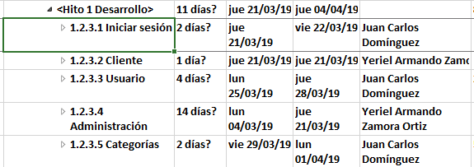

Casos de uso a desarrollar en la 1ra Iteración (90%)

Convertir prenda a articulo
ID: | CU-P-CPA
Nombre: | Convertir prenda a articulo
Autor: | Juan Carlos Domínguez Domínguez
Fecha de creación: | 25 / Mayo / 2019
Fecha de Actualización: | 25 / Mayo / 2019
Descripción: | Se podrá convertir una PRENDA a ARTICULO, solo cuando el CLIENTE la dejo perder o no le interesa recuperarla.
Actor: | Cajero
Frecuencia de uso: | 10 veces al mes
Disparador: | El Cajero selecciona Convertir prenda a articulo desde la pantalla Principal.
Precondiciones: | PRE-1: Deberá haber una sesión iniciada  PRE-2: Deberá haber prendas con fechas vencidas.
Flujo normal: | FN: Convertir prenda a articulo  - El sistema se conecta a la base de datos, recupera todas las prendas con fechas vencidas y las muestra la pantalla Comercializar. (Ver EX1)  - El Cajero selecciona las prendas que desea comercializar y selecciona convertir. (Ver FA1)  - El sistema muestra el cuadro de dialogo de confirmación.  - El Cajero selecciona aceptar. (Ver FA2)  - El sistema convierte la PRENDA en ARTICULO y cambia el estatus la PRENDA de la tabla prendas en la base de datos y notifica al Cajero que los cambios se realizaron con éxito. (Ver EX1)
Flujos alternos: | FA1: Regresar  - El Cajero selecciona regresar  FA2: Cancelar acción  - El Cajero selecciona cancelar.  - El sistema regresa a la pantalla Buscar Prendas.
Excepciones: | EX1: Error al conectar a la base de datos.  - El Sistema muestra un mensaje al Usuario diciendo que hubo un error al acceder a la base de datos y el sistema regresa a la pantalla de iniciar sesión.
Postcondiciones: | POST-1: La PRENDA se convirtió en articulo exitosamente.
Incluye:
Extiende:
Prioridad: | Media

Registrar prenda
ID: | CU-U-RP
Nombre: | Registrar prenda
Autor: | Juan Carlos Domínguez Domínguez
Fecha de creación: | 25 / Mayo / 2019
Fecha de Actualización: | 25 / Mayo / 2019
Descripción: | Se podrán registrar prendan para poder realizar un contrato con éxito.
Actor: | Cajero
Frecuencia de uso: | 10 veces al día.
Disparador: | El Cajero selecciona agregar desde la pantalla de Registrar Contrato.
Precondiciones: | PRE-1: Deberá haber una sesión iniciada  PRE-2: Deberá estar en proceso de alta de Contrato.
Flujo normal: | FN: Registrar prenda.  - El sistema muestra la pantalla de Registrar Prenda.  - El Cajero ingresa los datos:  - Descripción  - Avaluó  - Préstamo  - Categoría  Y después selecciona guardar. (Ver FA1)  - El sistema valida los datos, se conecta a la base de datos, guardar la prenda y notifica al Cajero que la PRENDA se almaceno exitosamente. (Ver FA2) (Ver EX1) (Ver FA3)
Flujos alternos: | FA1: Cancelar acción  - El Cajero selecciona cancelar.  - El sistema regresa a la pantalla de Registrar Contrato  FA2: Datos inválidos  - El sistema muestra un mensaje diciendo que los datos no son validos y regresa al paso 2 del FN.  FA3: Registro no exitoso  - El sistema muestra un mensaje diciendo que no se pudo registrar la prenda.
Excepciones: | EX1: Error al conectar a la base de datos.  - El Sistema muestra un mensaje al Usuario diciendo que hubo un error al acceder a la base de datos y el sistema regresa a la pantalla Principal
Postcondiciones: | POST-1: Deberá aparecer la prenda registrada en la tabla de la base de datos y de la GUI.
Incluye:
Extiende:
Prioridad: | Media

Registrar contrato

ID: | CU-CC-RC
Nombre: | Registrar contrato
Autor: | Juan Carlos Domínguez Domínguez
Fecha de creación: | 25 / Mayo / 2019
Fecha de Actualización: | 25 / Mayo / 2019
Descripción: | Se podrán registrar contratos para poder otorgarle un prestamos al CLIENTE.
Actor: | Cajero
Frecuencia de uso: | 10 veces al día.
Disparador: | El Cajero selecciona Registrar Contrato desde la pantalla principal.
Precondiciones: | PRE-1: Deberá haber una sesión iniciada.
Flujo normal: | FN: Registrar contrato.  - El sistema se conecta a la base de datos, recupera los parámetros de la sucursal y los muestra en la pantalla Registrar Contrato. (Ver EX1)  - El Cajero se dirige al caso de uso CU-C-BC y muestra al CLIENTE. (Ver FA1)  - El Cajero selecciona agregar prenda. (Ver FA2) (Ver FA3)  - El sistema muestra la pantalla de registrar prenda.  - El Cajero ingresa los datos:  - Descripción.  - Avaluó  - Préstamo  - Categoría  Y selecciona guardar. (Ver FA4)  - El sistema calcula la cantidad de pagos, el monto por cada pago, el total para refrendar y finiquitar y después los muestra en la tabla.  - El Cajero Toma las fotos.  - El Cajero selecciona Guarda. (Ver FA4)  - El sistema muestra el cuadro de dialogo de confirmación.  - El Cajero selecciona aceptar. (Ver FA4)  - El sistema se conecta a la base de datos, guarda el CONTRATO, las prendas, las fotos y los pagos, y notifica al Cajero que el CONTRATO se guardó exitosamente.
Flujos alternos: | FA1: Registrar cliente  - El Cajero selecciona registrar y se dirige al caso de uso CU-C-RC.  FA2: Actualizar prenda.  - El Cajero selecciona una prenda y selecciona actualizar.  - El sistema muestra la pantalla Registrar prenda con los datos de la PRENDA.  - El Cajero ingresa los datos:  - Descripción  - Avaluó  - Préstamo  - Categoría  Y selecciona aceptar. (Ver FA4)  - El sistema actualiza la prenda y la tabla y regresa al paso 6 del FN.  FA3: Eliminar prenda  - El Cajero selecciona una prenda y selecciona aceptar. (Ver FA4)  - El sistema actualiza la tabla y regresa al paso 6 del FN.  FA4: Cancelar acción  - El Cajero selecciona cancelar  - El sistema regresa a la pantalla Principal.
Excepciones: | EX1: Error al conectar a la base de datos.  - El Sistema muestra un mensaje al Usuario diciendo que hubo un error al acceder a la base de datos y el sistema regresa a la pantalla Principal.
Postcondiciones: | POST-1: Se habrá almacenado exitosamente el CONTRATO en la base de datos.  POST-2: Se habrá almacenado exitosamente las PRENDAS en la base de datos.  POST-3: Se habrá almacenado exitosamente los PAGOS en la base de datos.
Incluye:
Extiende: | - CU-CC-RC  - CU-P-RP
Prioridad: | Media

Buscar contrato
ID: | CU-CC-BC
Nombre: | Buscar contrato
Autor: | Juan Carlos Domínguez Domínguez
Fecha de creación: | 25 / Mayo / 2019
Fecha de Actualización: | 25 / Mayo / 2019
Descripción: | Se podrá buscar un contrato y así poder refrendarlo, finiquitarlo, cancelarlo o recuperarlo.
Actor: | Cajero
Frecuencia de uso: | 10 veces al día
Disparador: | El Cajero selecciona Buscar Contrato desde la pantalla principal.
Precondiciones: | PRE-1: Deberá haber una sesión iniciada.
Flujo normal: | FN: Buscar contrato  - El sistema muestra en la pantalla Buscar Contrato.  - El Cajero ingresa los criterios de búsqueda:  - Folio  - Nombre del cliente  - Fecha  Y selecciona buscar.  - El sistema valida los criterios de búsqueda, se conecta a la base de datos, recupera los contratos y los muestra en la tabla. (Ver EX1) (Ver FA1)  - El Cajero visualiza los contratos y selecciona regresar. (Ir a CU-CC-RCC) (Ir a CU-CC-FC) (Ir a CU-CC-CC) (Ir a CU-CC-RRC)
Flujos alternos: | FA1: Criterios inválidos  - El sistema muestra un mensaje diciendo que hubo un error en los criterios y regresa al paso 2 del FN
Excepciones: | EX1: Error al conectar a la base de datos.  - El Sistema muestra un mensaje al Usuario diciendo que hubo un error al acceder a la base de datos y el sistema regresa a la pantalla Principal.
Postcondiciones: | PROT-1: Se pudo visualizar a todos los contratos.
Incluye:
Extiende: | - CU-CC-RCC  - CU-CC-FC  - CU-CC-CC  - CU-CC-RRC
Prioridad: | Media

Refrendar contrato

ID: | CU-CC-RCC
Nombre: | Refrendar contrato
Autor: | Juan Carlos Domínguez Domínguez
Fecha de creación: | 26 / Mayo / 2019
Fecha de Actualización: | 26 / Mayo / 2019
Descripción: | Se podrán refrendar los contratos, con el objetivo de no perder las prendas.
Actor: | Cajero
Frecuencia de uso: | 5 veces a la semana
Disparador: | El Cajero selecciona Refrendar desde la pantalla Buscar Contratos.
Precondiciones: | PRE-1: Deberá haber una sesión iniciada.  PRE-2: Deberá estar seleccionado un CONTRATO.
Flujo normal: | FN: Realizar refrendo  - El sistema muestra el cuadro de dialogo Refrendar.  - El Cajero ingresa la cantidad monetaria que se pagará y selecciona aceptar. (Ver FA1)  - El sistema valida los datos, se conecta a la base de datos, guarda el REFRENDO y notifica al Cajero que el REFRENDO se realizó con éxito. (Ver EX1) (Ver FA2) (Ver FA3)
Flujos alternos: | FA1: Cancelar acción.  - El Cajero selecciona cancelar.  - El sistema regresa a la pantalla de Buscar Contrato.  FA2: Datos inválidos  - El Sistema notifica al Cajero que los datos son inválidos y regresa al paso 2 del FN.  FA3: Guardado no exitoso  - El sistema muestra un mensaje de error diciendo que no se pudo guardar el pago y regresa al paso 2 del FN.
Excepciones: | EX1: Error al conectar a la base de datos.  - El Sistema muestra un mensaje al Usuario diciendo que hubo un error al acceder a la base de datos y el sistema regresa a la pantalla Principal.
Postcondiciones: | POST-1: El pago del refrendo deberá estar registrado en la base de datos exitosamente.
Incluye:
Extiende:
Prioridad: | Media
Finiquitar contrato

ID: | CU-CC-FC
Nombre: | Finiquitar contrato
Autor: | Juan Carlos Domínguez Domínguez
Fecha de creación: | 26 / Mayo / 2019
Fecha de Actualización: | 26 / Mayo / 2019
Descripción: | Se podrán finiquitar los contratos, con el objetivo de recuperar las prendas.
Actor: | Cajero
Frecuencia de uso: | 5 veces a la semana
Disparador: | El Cajero selecciona Finiquitar desde la pantalla Buscar Contrato.
Precondiciones: | PRE-1: Deberá haber una sesión iniciada.  PRE-2: Deberá estar seleccionado un CONTRATO.
Flujo normal: | FN: Realizar finiquito  - El sistema muestra el cuadro de dialogo Finiquitar.  - El Cajero ingresa la cantidad monetaria que se pagará y selecciona aceptar. (Ver FA1)  - El sistema valida los datos, se conecta a la base de datos, guarda el FINIQUITO y notifica al Cajero que el REFRENDO se realizó con éxito. (Ver EX1) (Ver FA2) (FA3)
Flujos alternos: | FA1: Cancelar acción.  - El Cajero selecciona cancelar.  - El sistema regresa a la pantalla de Buscar Contrato.  FA2: Datos inválidos  - El Sistema notifica al Cajero que los datos son inválidos y regresa al paso 2 del FN.  FA3: Guardado no exitoso  - El sistema muestra un mensaje de error diciendo que no se pudo guardar el pago y regresa al paso 2 del FN.
Excepciones: | EX1: Error al conectar a la base de datos.  - El Sistema muestra un mensaje al Usuario diciendo que hubo un error al acceder a la base de datos y el sistema regresa a la pantalla Principal
Postcondiciones: | POST-1: El pago de finiquito deberá estar registrado en la base de datos exitosamente.
Incluye:
Extiende:
Prioridad: | Media

Cancelar contrato

ID: | CU-CC-CC
Nombre: | Cancelar contrato
Autor: | Juan Carlos Domínguez Domínguez
Fecha de creación: | 28 / Mayo / 2019
Fecha de Actualización: | 28 / Mayo / 2019
Descripción: | Un CLIENTE podrá cancelar un CONTRANTO, con el objetivo de recuperar sus prendas y regresar el préstamo.
Actor: | Cajero
Frecuencia de uso: | 3 veces al mes
Disparador: | El Cajero selecciona Cancelar contrato desde la pantalla Buscar contratos.
Precondiciones: | PRE-1: Deberá haber una sesión iniciada.  PRE-2: Deberá estar seleccionado un CONTRATO.  PRE-3: La fecha del contrato debe ser la misma a la fecha actual.
Flujo normal: | FA1: Cancelar contrato  - El Sistema muestra el cuadro de dialogo de confirmación.  - El Cajero selecciona aceptar. (Ver FA1)  - El sistema se conecta a la base de datos, cambia el estatus del contrato y notifica al Cajero que los cambios se realizaron con éxito. (Ver EX1) (Ver FA2)
Flujos alternos: | FA1: Cancelar acción.  - El Cajero selecciona cancelar.  - El sistema regresa a la pantalla de Buscar Contrato.  FA2: Cambio no exitoso  - El sistema muestra un mensaje de error diciendo que no se pudo cambiar el estatus y regresa a la pantalla Buscar Contratos
Excepciones: | EX1: Error al conectar a la base de datos.  - El Sistema muestra un mensaje al Usuario diciendo que hubo un error al acceder a la base de datos y el sistema regresa a la pantalla Principal.
Postcondiciones: | POST-1: El CONTRATO deberá estar cancelado en la base de datos.
Incluye:
Extiende:
Prioridad: | Media

Recuperar contrato

ID: | CU-CC-RRC
Nombre: | Recuperar contrato
Autor: | Juan Carlos Domínguez Domínguez
Fecha de creación: | 28 / Mayo / 2019
Fecha de Actualización: | 28 / Mayo / 2019
Descripción: | Se podrán recuperar CONTRATOS, con el objeto de que el CLIENTE debe sus prendas por un préstamo.
Actor: | Cajero
Frecuencia de uso: | 3 veces al mes.
Disparador: | El Cajero selecciona Recuperar contrato desde la pantalla Buscar Contratos.
Precondiciones: | PRE-1: Deberá haber una sesión iniciada.  PRE-2: Deberá estar seleccionado un CONTRATO.
Flujo normal: | FA1: Recuperar contrato  - El Sistema muestra el cuadro de dialogo de confirmación.  - El Cajero selecciona aceptar. (Ver FA1)  - El sistema se conecta a la base de datos, cambia el estatus del contrato y notifica al Cajero que los cambios se realizaron con éxito. (Ver EX1) (Ver FA2)
Flujos alternos: | FA1: Cancelar acción.  - El Cajero selecciona cancelar.  - El sistema regresa a la pantalla de Buscar Contrato.  FA2: Cambio no exitoso  - El sistema muestra un mensaje de error diciendo que no se pudo cambiar el estatus y regresa a la pantalla Buscar Contratos
Excepciones: | EX1: Error al conectar a la base de datos.  - El Sistema muestra un mensaje al Usuario diciendo que hubo un error al acceder a la base de datos y el sistema regresa a la pantalla Principal.
Postcondiciones:
Incluye:
Extiende:
Prioridad: | Media

Buscar artículo
ID: | CU-A-BA
Nombre: | Buscar artículo
Autor: | Yeriel Armando Zamora Ortiz
Fecha de creación: | 13/Mayo/2019
Fecha de Actualización: | 13/Mayo/2019
Descripción: | Se podrá localizar un artículo por diferentes tipos de criterios
Actor: | Cajero
Frecuencia de uso: | - 20 veces al día
Disparador: | - El usuario selecciona “Buscar artículo”
Precondiciones: | - PRE-1: Deberá existir una sesión de cajero en el sistema.
Flujo normal: | FN: El usuario busca un artículo.  - El sistema muestra la pantalla de buscar artículo.  - El usuario ingresa uno o varios criterios de búsqueda y da clic en el botón buscar. [FA1]  - El sistema valida los criterios de búsqueda. [FA2]  - El sistema busca en la base de datos los artículos asociados a los criterios de búsqueda y muestra su información. [FA3] [EX1]
Flujos alternos: | FA1: El usuario sale de la pantalla.  - El usuario selecciona “Salir”.  - El sistema regresa a la pantalla anterior.  FA2: No se han agregado criterios de búsqueda.  - El sistema muestra un mensaje notificando que debe agregar por lo menos un criterio de búsqueda.  - Vuelve al paso 2 de FN.  FA3: No se encuentra un artículo.  - El sistema muestra un mensaje informando que no existe un artículo que coincida con los criterios de búsqueda introducidos.  - Vuelve a paso 2 de FN.
Excepciones: | EX1: Error al conectar a la base de datos  - El Sistema muestra un mensaje al Usuario diciendo que hubo un error al acceder a la base de datos y el sistema regresa a la pantalla principal.
Postcondiciones: | POST-1: Se recupera y muestra la información del cliente.
Incluye:
Extiende:
Prioridad: | Media

Dar de baja artículo
ID: | CU-A-DBA
Nombre: | Dar de baja artículo
Autor: | Yeriel Armando Zamora Ortiz
Fecha de creación: | 22/Mayo/2019
Fecha de Actualización: | 24/Mayo/2019
Descripción: | El usuario da de baja un producto.
Actor: | Cajero
Frecuencia de uso: | - 3 veces a la semana
Disparador: | - El usuario selecciona “Dar de baja” en la pantalla de buscar artículo.
Precondiciones: | - PRE-1: Deberá existir una sesión de Cajero en el sistema.  - PRE-2: Deberá haber un Artículo seleccionado que no esté dado de baja.
Flujo normal: | FN: El usuario da de baja un artículo.  - El sistema muestra una pantalla de confirmación preguntando si el usuario está seguro de dar de baja el artículo.  - El usuario selecciona “Sí”. [FA1]  - El sistema valida que el artículo no esté dado de baja y lo da de baja. [FA2] [EX1]
Flujos alternos: | FA1: El usuario selecciona “No”.  - El usuario selecciona “No”.  - El sistema regresa a la pantalla anterior.  FA2: El artículo ya está dado de baja.  - El sistema muestra un mensaje informando que el artículo puede ya estar dado de baja.  - El sistema regresa a la pantalla anterior
Excepciones: | EX1: Error al conectar a la base de datos  - El Sistema muestra un mensaje al Usuario diciendo que hubo un error al acceder a la base de datos y el sistema regresa a la pantalla principal.
Postcondiciones: | POST-1: El cliente es agregado a la lista negra
Incluye:
Extiende: | CU-A-BA: Buscar Artículo
Prioridad: | Media

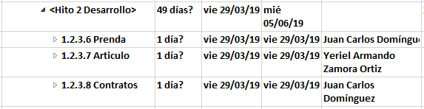

Casos de uso a desarrollar en la 1ra Iteración (100%)
(Cronograma de actividades)

ITERACIÓN 1 - DISEÑO DEL SISTEMA

MODELADO DE INTERACCIÓN

Diagramas de robustez
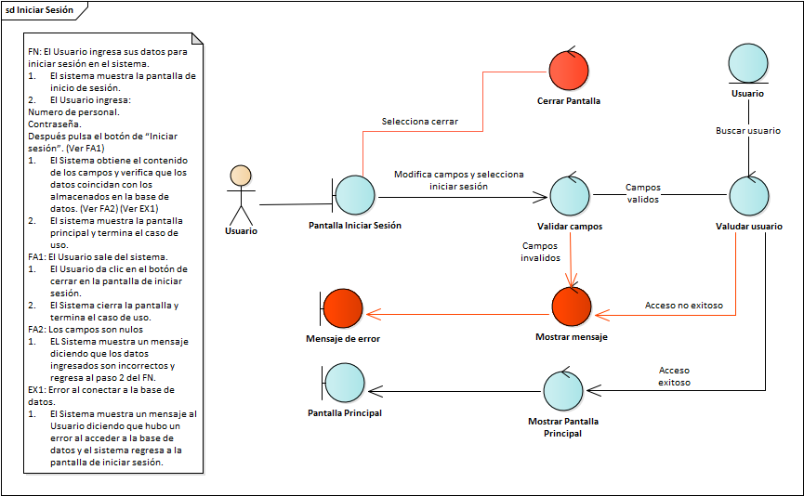
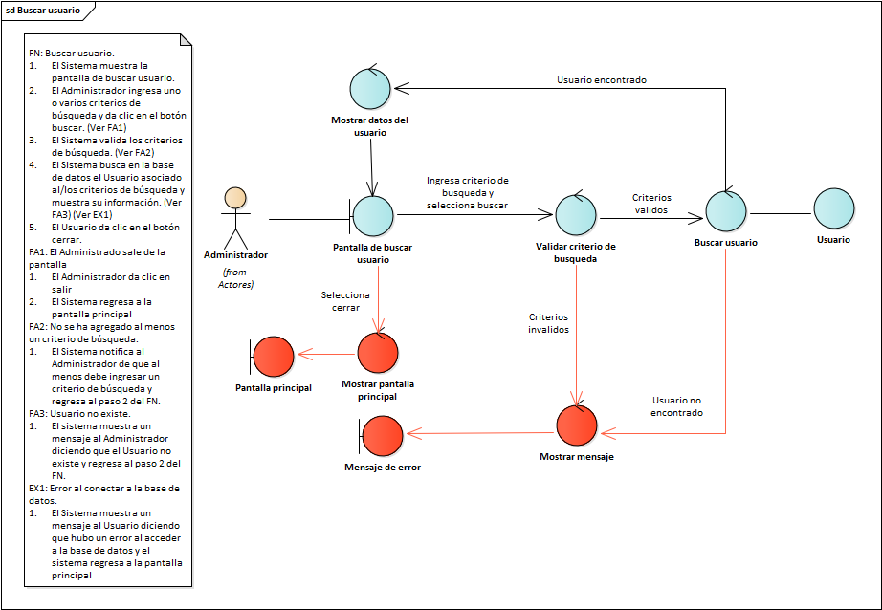

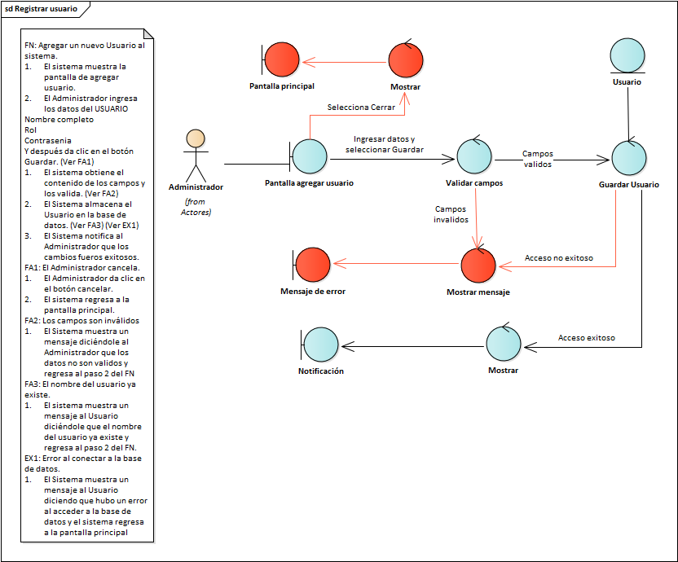
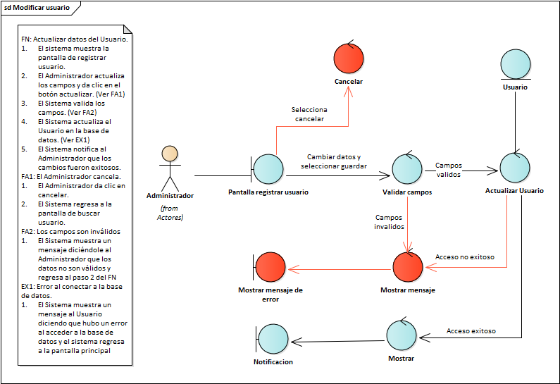
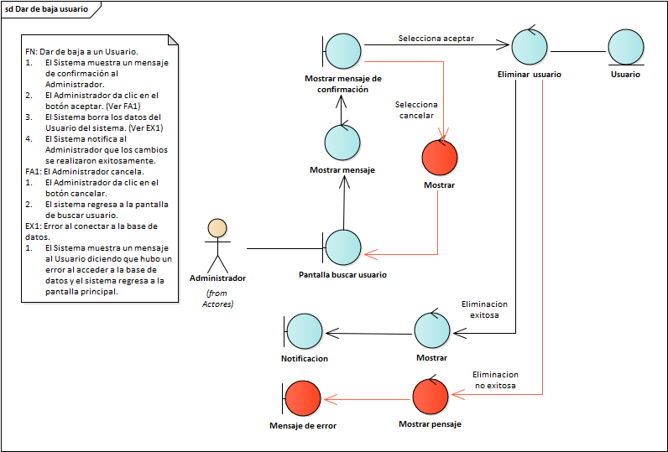
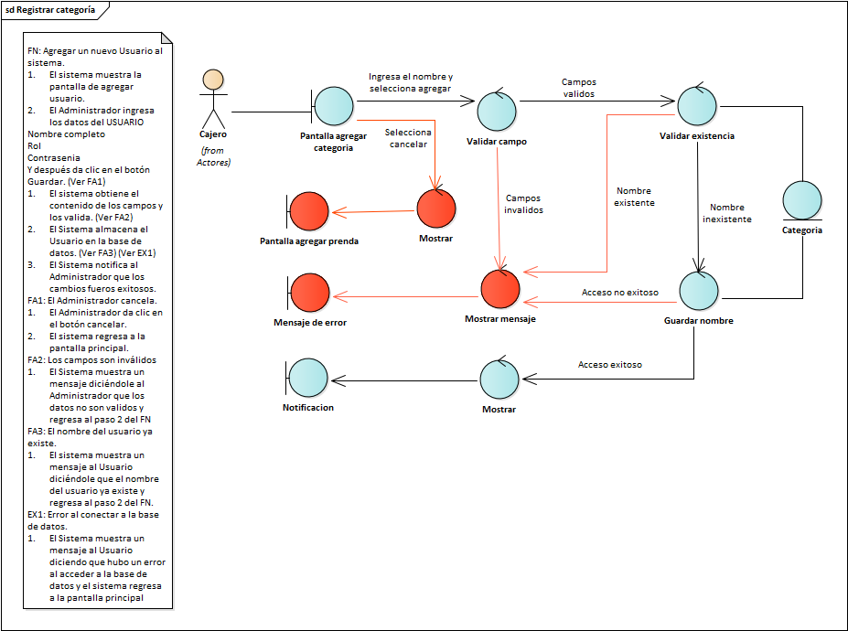

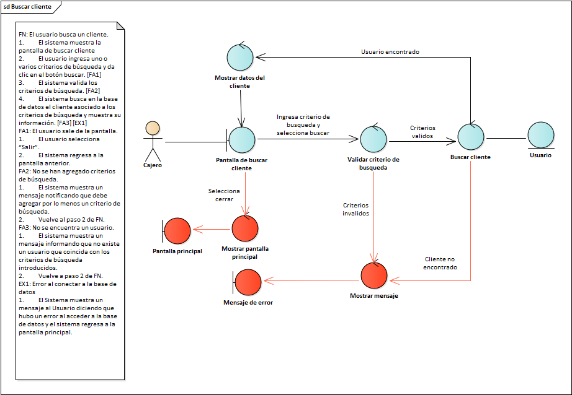
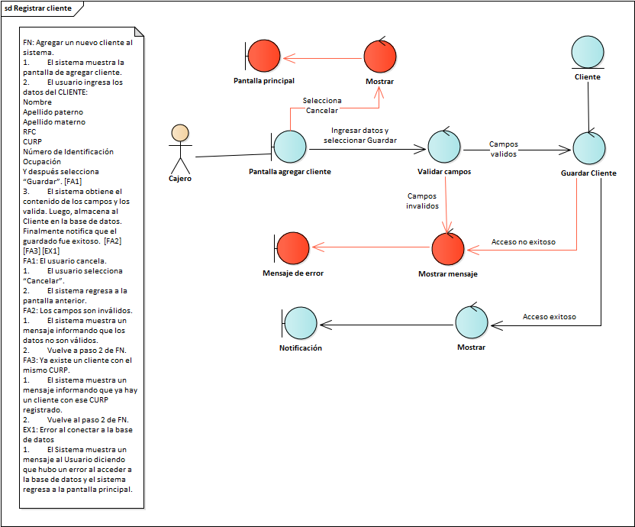

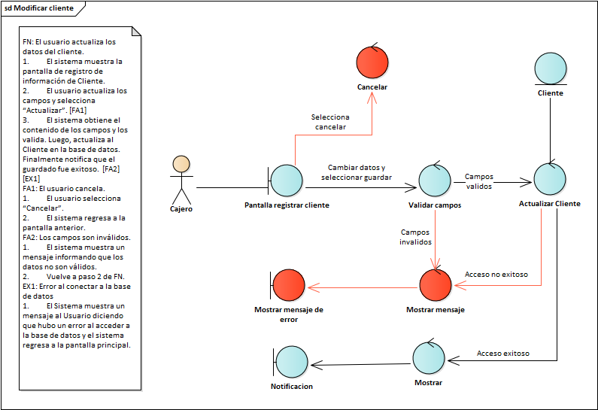
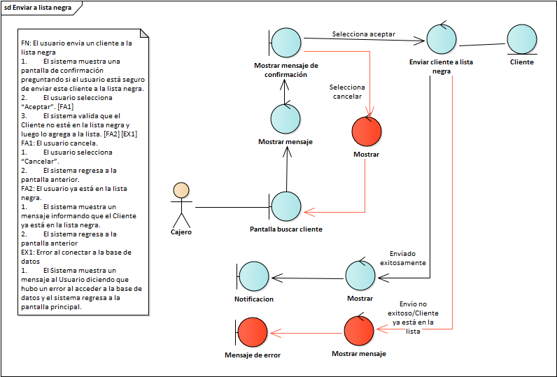

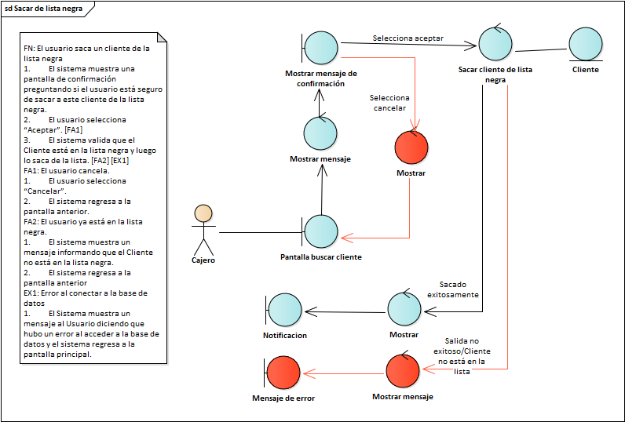
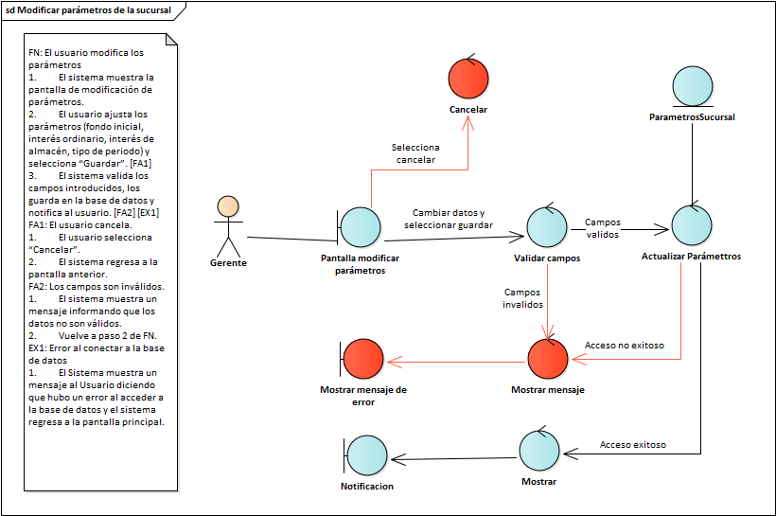

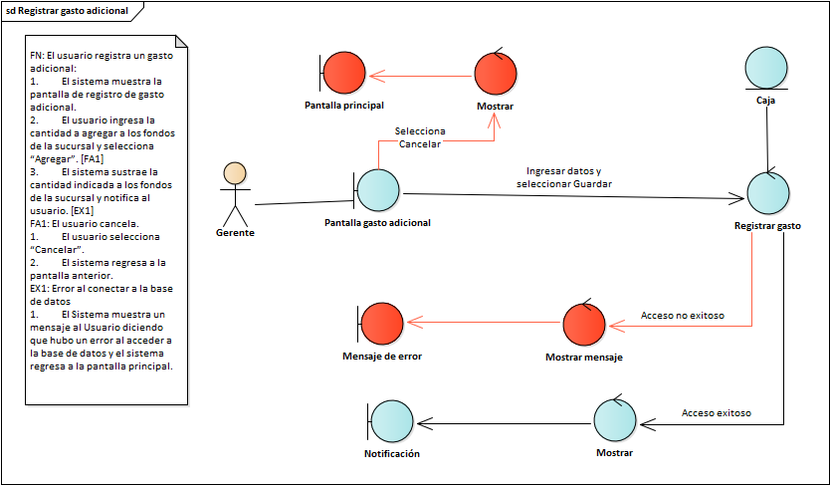
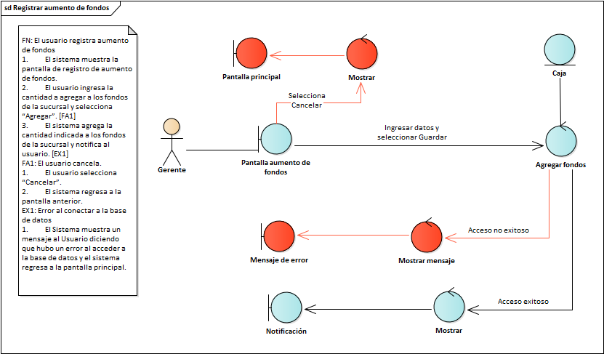

Diagramas de secuencia

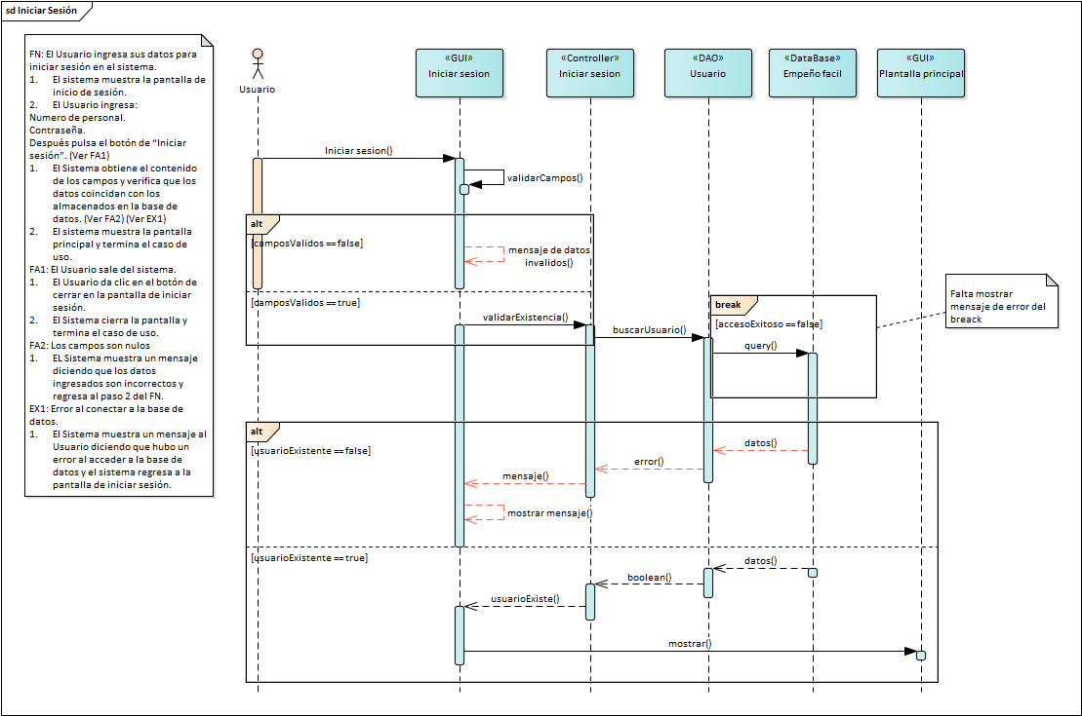
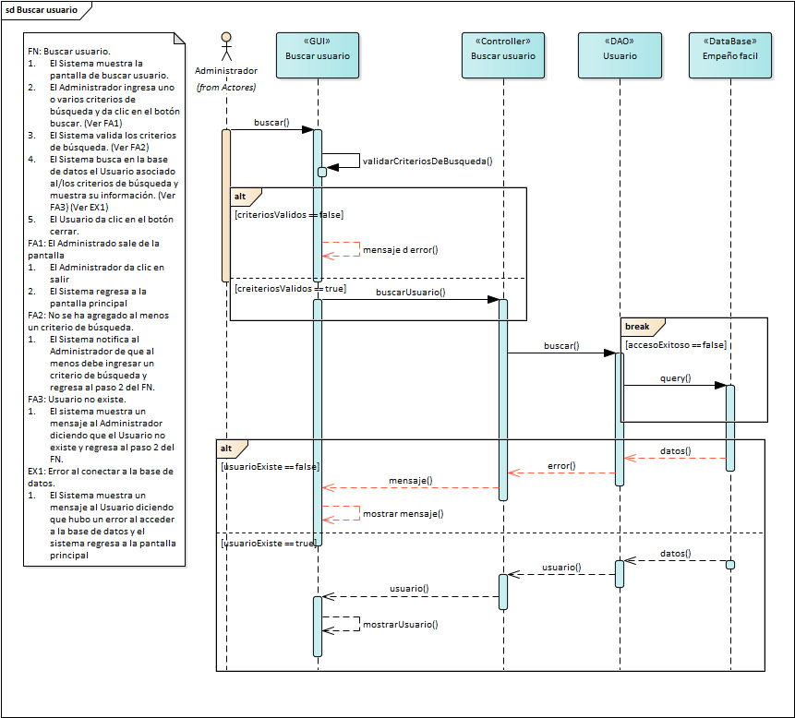
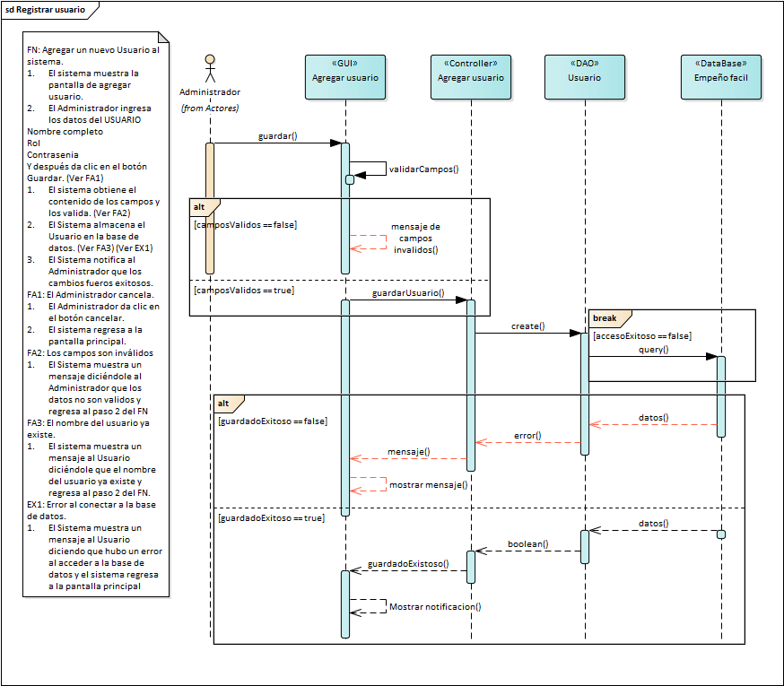
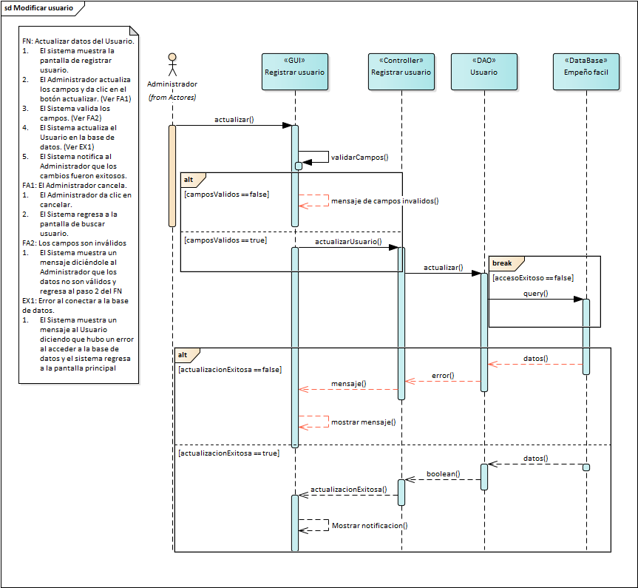
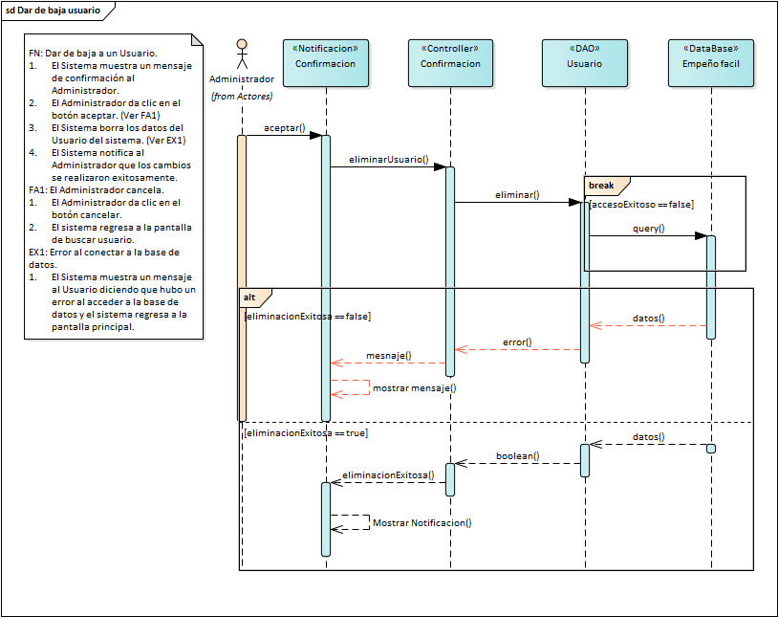
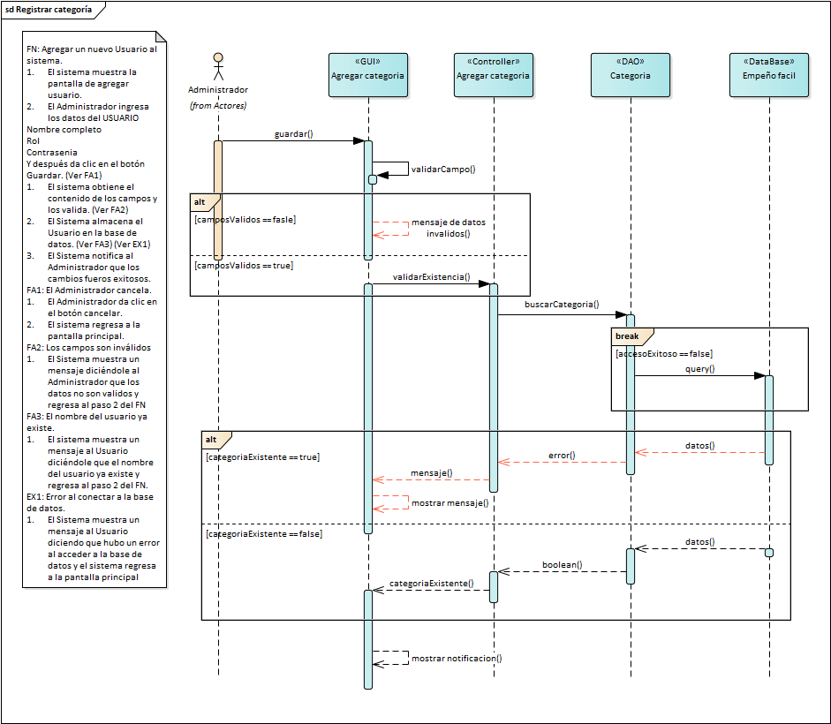
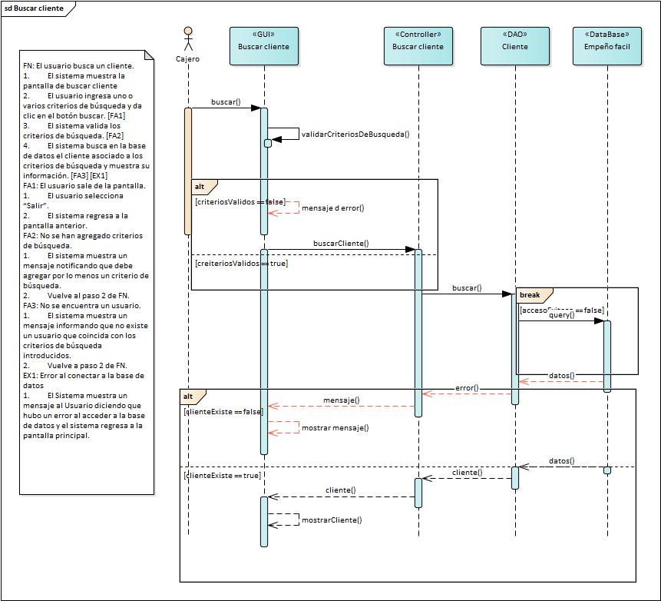
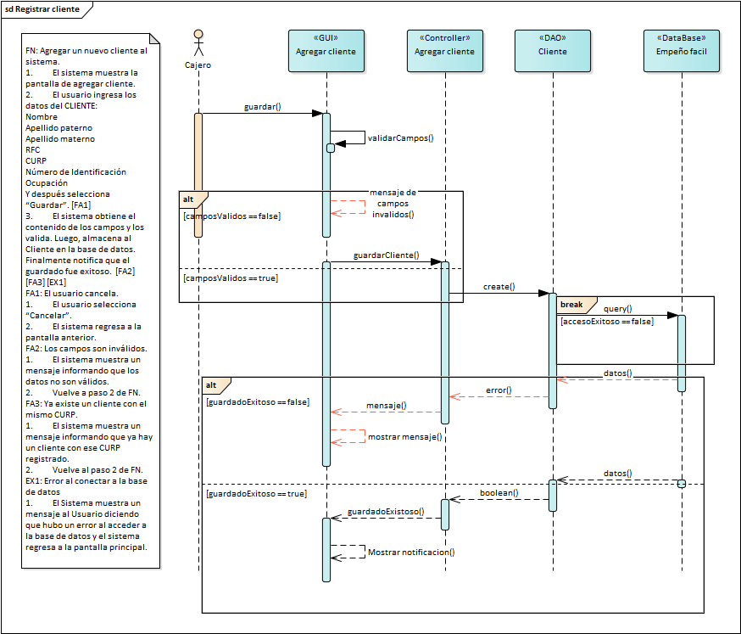
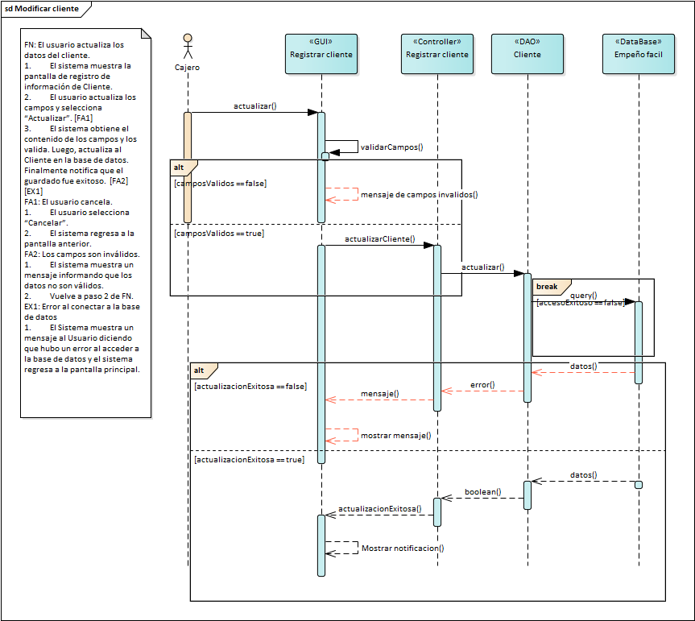
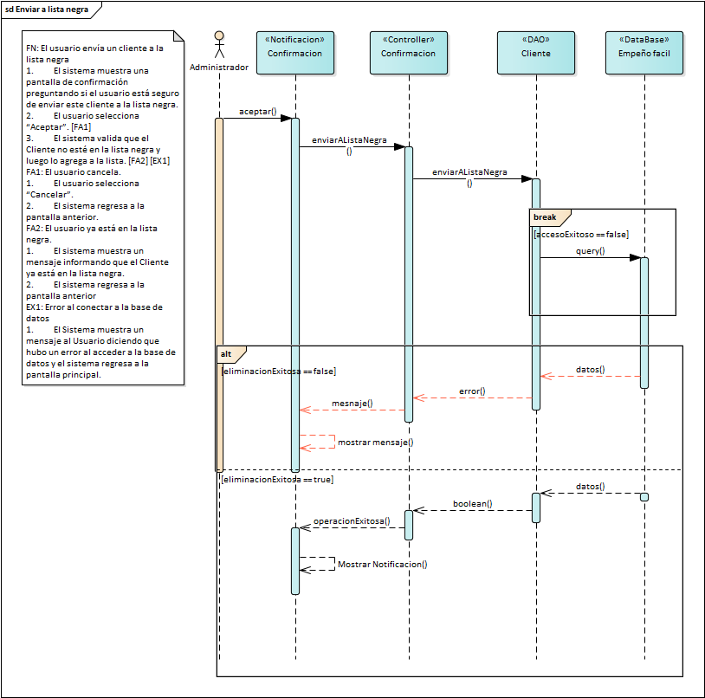
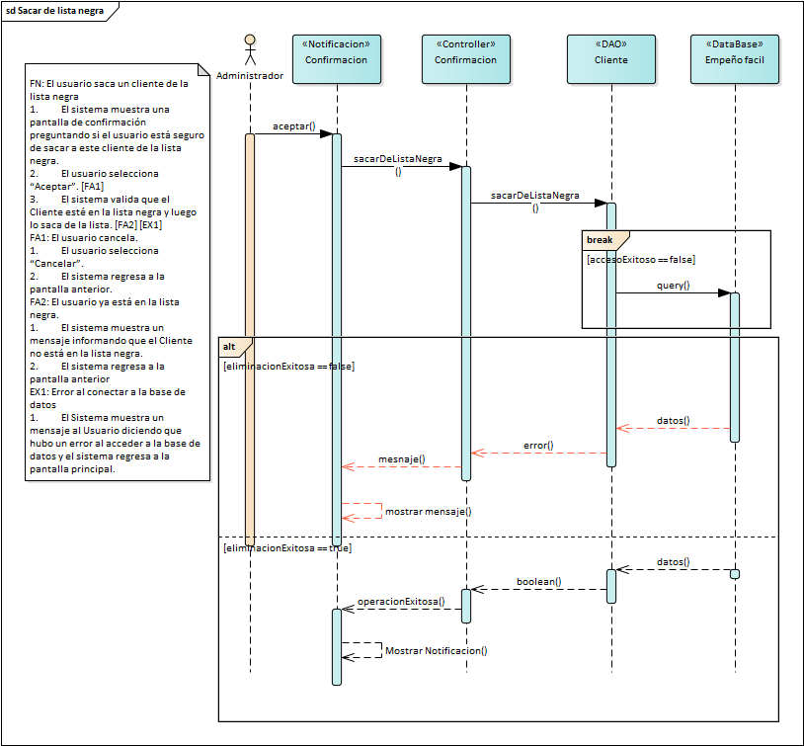
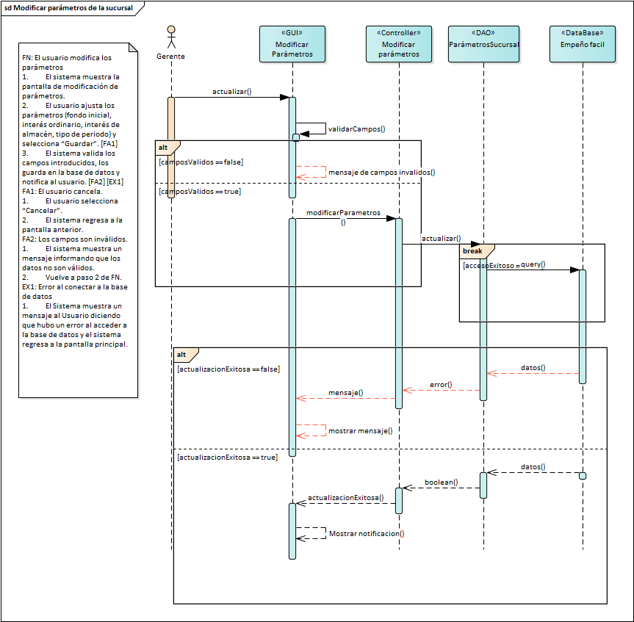
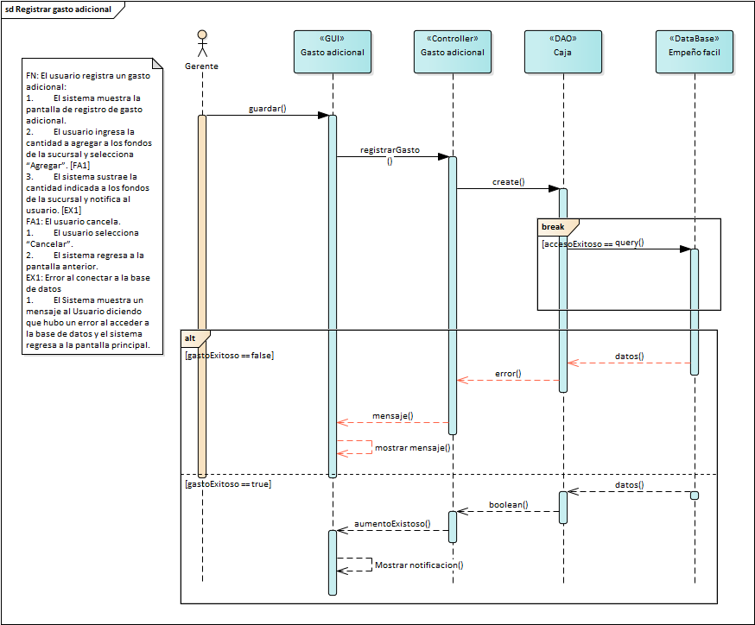
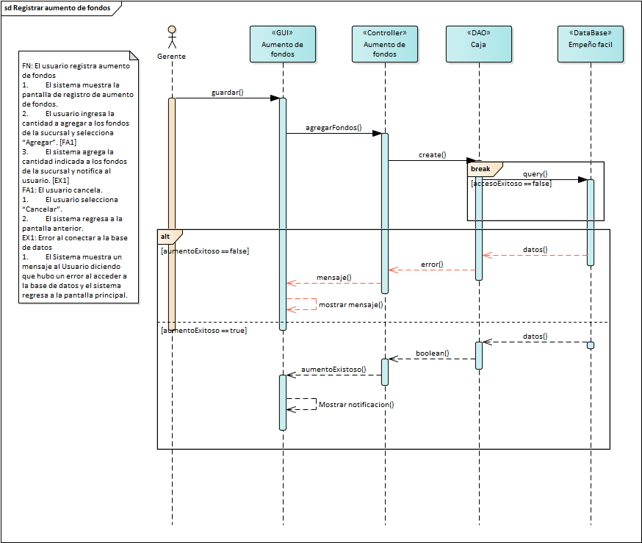

Diseño de clases
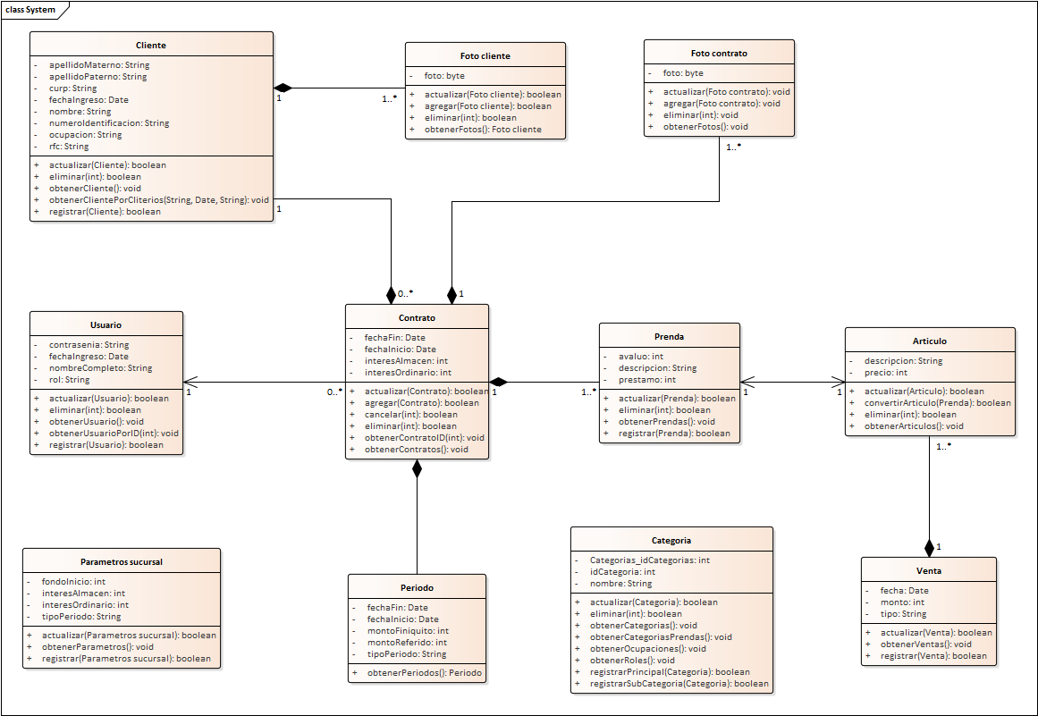

ITERACIÓN 1 - IMPLEMENTACIÓN Y PRUEBAS

CASOS DE PRUEBA
@Test
//Esta si pasa sin marcar excepciones

public void registrarCategoriaExito() {
boolean valorEsperado = true;
boolean valorObtenido = CategoriaDAO.registrarCategoriaPrincipal("Test");
assertEquals("Categoria registrada", valorEsperado, valorObtenido);
}

@Test
public void registrarCategoriaFracaso() {
boolean valorEsperado = false;
boolean valorObtenido = CategoriaDAO.registrarCategoriaPrincipal("Test eliminar");
assertEquals("Categoria no registrada", valorEsperado, valorObtenido);
}
@Test
//Esta si pasa sin marcar excepciones

public void eliminarCategoriaExito() {
boolean valorEsperado = true;
boolean valorObtenido = CategoriaDAO.eliminarCategoria(34);
assertEquals("Categoria eliminada", valorEsperado, valorObtenido);
}
@Test
//Esta si pasa sin marcar excepciones

public void eliminarCategoriaFracaso() {
boolean valorEsperado = false;
boolean valorObtenido = CategoriaDAO.eliminarCategoria(100);
assertEquals("Categoria no eliminada", valorEsperado, valorObtenido);
}
@Test
//Esta si pasa sin marcar excepciones

public void actualizarCategoriaExito() {
boolean valorEsperado = true;
boolean valorObtenido = CategoriaDAO.actualizarCategoriaPrincipal(35, "Test actualizar");
assertEquals("Categoria no eliminada", valorEsperado, valorObtenido);
}
@Test
//Esta si pasa sin marcar excepciones

public void actualizarCategoriaFracaso() {
boolean valorEsperado = false;
boolean valorObtenido = CategoriaDAO.actualizarCategoriaPrincipal(0, "Test actualizar");
assertEquals("Categoria no eliminada", valorEsperado, valorObtenido);
}

@BeforeClass
public static void setUpClass() {
}

@AfterClass
public static void tearDownClass() {
}

@Before
public void setUp() {
}

@After
public void tearDown() {
}

/**
* Test of getClientes method, of class ClienteDAO.
*/
@Test
public void testGetClientes() {
System.out.println("getClientes");
List<Cliente> expResult = null;
List<Cliente> result = ClienteDAO.getClientes();
assertEquals(expResult, result);
// TODO review the generated test code and remove the default call to fail.
fail("The test case is a prototype.");
}

/**
* Test of registrarCliente method, of class ClienteDAO.
*/
@Test
public void testRegistrarCliente() {
System.out.println("registrarCliente");
String nombre = "";
String apellidoPaterno = "";
String apellidoMaterno = "";
String rfc = "";
String curp = "";
String numeroIdentificacion = "";
Integer idOcupacion = null;
boolean expResult = false;
boolean result = ClienteDAO.registrarCliente(nombre, apellidoPaterno, apellidoMaterno, rfc, curp, numeroIdentificacion, idOcupacion);
assertEquals(expResult, result);
// TODO review the generated test code and remove the default call to fail.
fail("The test case is a prototype.");
}

/**
* Test of actualizarCliente method, of class ClienteDAO.
*/
@Test
public void testActualizarCliente() {
System.out.println("actualizarCliente");
String nombre = "";
String apellidoPaterno = "";
String apellidoMaterno = "";
String rfc = "";
String curp = "";
String numeroIdentificacion = "";
Integer idOcupacion = null;
boolean expResult = false;
boolean result = ClienteDAO.actualizarCliente(nombre, apellidoPaterno, apellidoMaterno, rfc, curp, numeroIdentificacion, idOcupacion);
assertEquals(expResult, result);
// TODO review the generated test code and remove the default call to fail.
fail("The test case is a prototype.");
}

/**
* Test of buscar method, of class ClienteDAO.
*/
@Test
public void testBuscar() {
System.out.println("buscar");
HashMap<String, String> filtros = null;
List<Cliente> expResult = null;
List<Cliente> result = ClienteDAO.buscar(filtros);
assertEquals(expResult, result);
// TODO review the generated test code and remove the default call to fail.
fail("The test case is a prototype.");
}

/**
* Test of getOcupaciones method, of class ClienteDAO.
*/
@Test
public void testGetOcupaciones() {
System.out.println("getOcupaciones");
List<Ocupacion> expResult = null;
List<Ocupacion> result = ClienteDAO.getOcupaciones();
assertEquals(expResult, result);
// TODO review the generated test code and remove the default call to fail.
fail("The test case is a prototype.");
}

@Test
public void resgistrarUsuarioExito() {
boolean valorEsperado = true;
boolean valorObtenido = UsuarioDAO.registrarUsuario("Test", "Test", "8");
assertEquals("Usuario registrado", valorEsperado, valorObtenido);
}

@Test
public void resgistrarUsuarioFracaso() {
boolean valorEsperado = true;
boolean valorObtenido = UsuarioDAO.registrarUsuario("Test", "Test", "8");
assertEquals("Usuario no registrado", valorEsperado, valorObtenido);
}

@Test
public void eliminarUsuarioExito(){
boolean valorEsperado = true;
boolean valorObtenido = UsuarioDAO.eliminarUsuario(8);
assertEquals("Usuario eliminado", valorEsperado, valorObtenido);
}

@Test
public void eliminarUsuarioFracaso(){
boolean valorEsperado = false;
boolean valorObtenido = UsuarioDAO.eliminarUsuario(100);
assertEquals("Usuario no eliminado", valorEsperado, valorObtenido);
}

EJECUCIÓN DE CASOS DE PRUEBA Y RESULTADOS

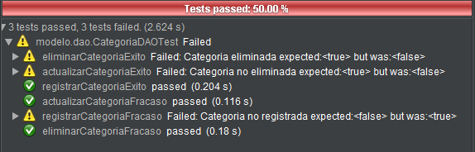

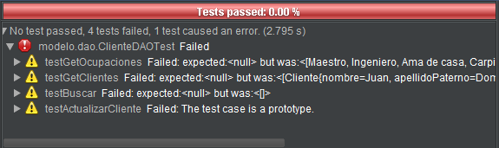

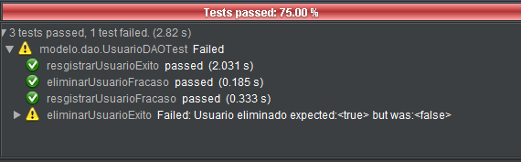

ITERACIÓN 1 - EVALUACIÓN DEL SISTEMA

ANÁLISIS DE DEFECTOS

MÉTRICAS DE TIEMPO

ITERACIÓN 2 - DISEÑO DEL SISTEMA

MODELADO DE INTERACCIÓN

Diagramas de robustez
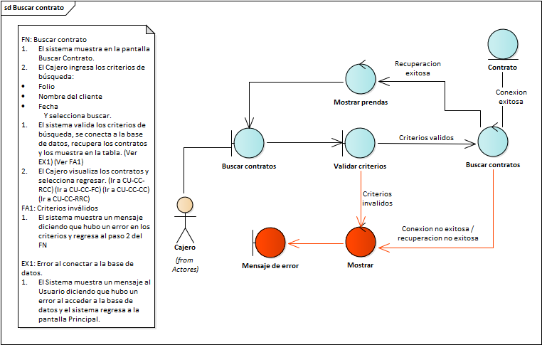
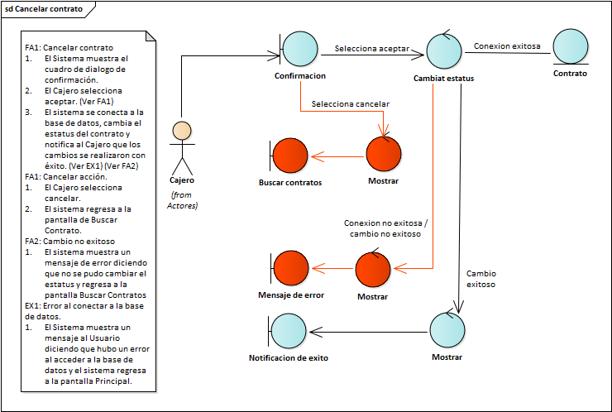

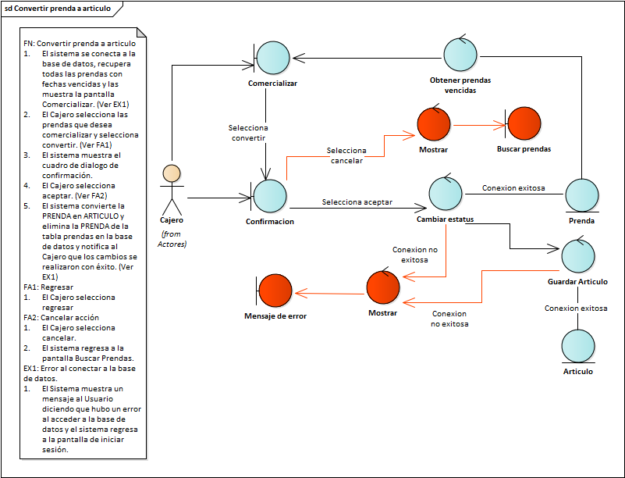
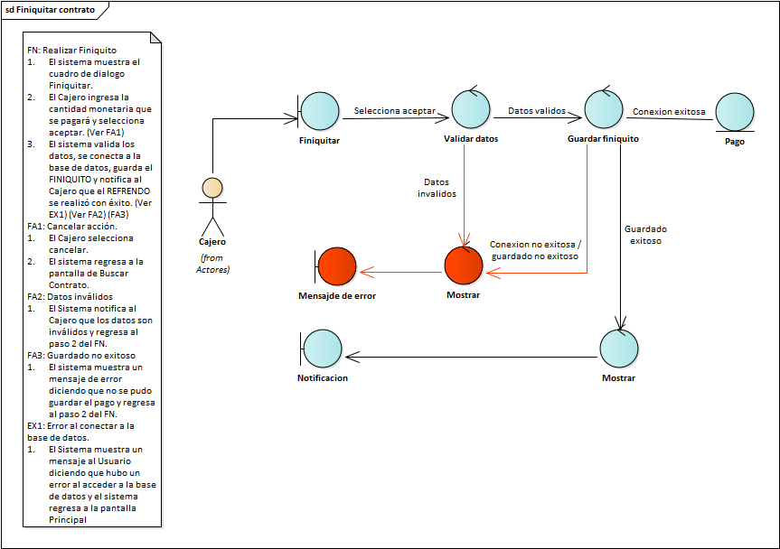

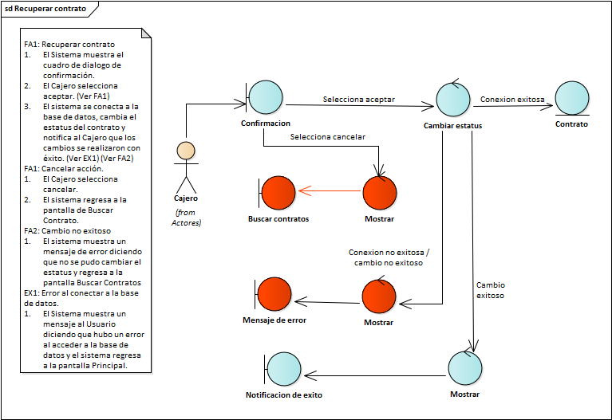
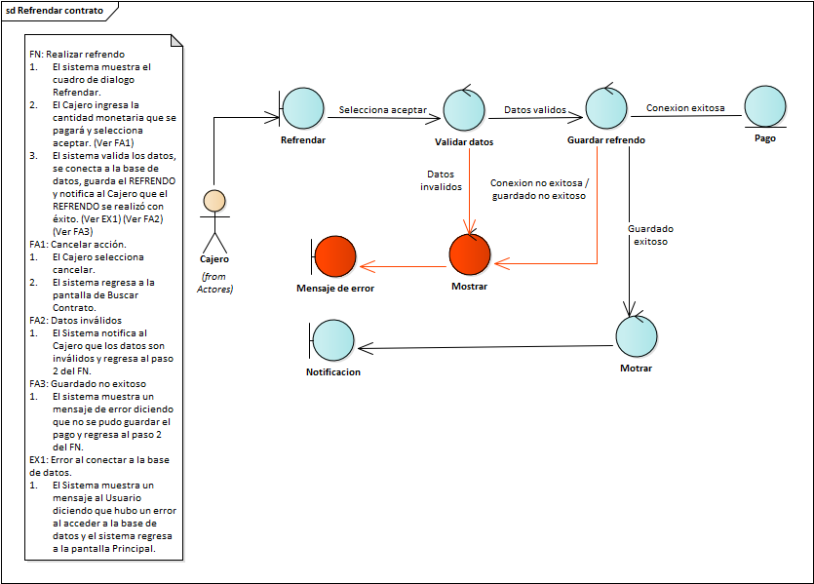

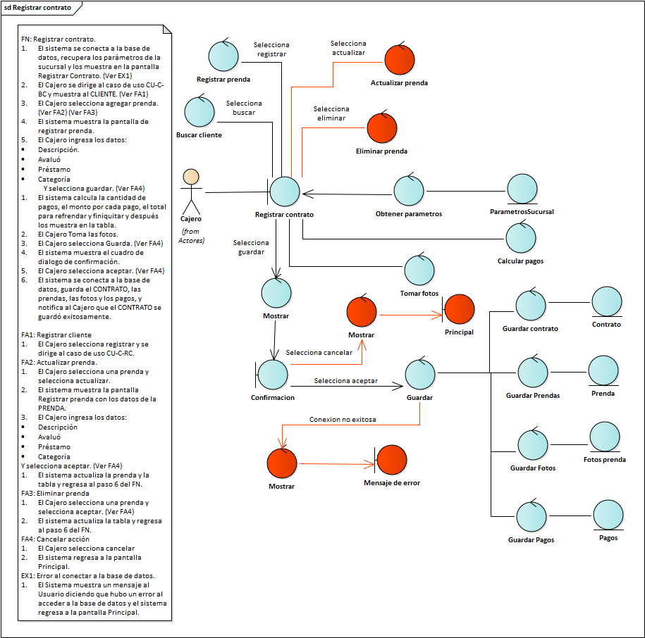

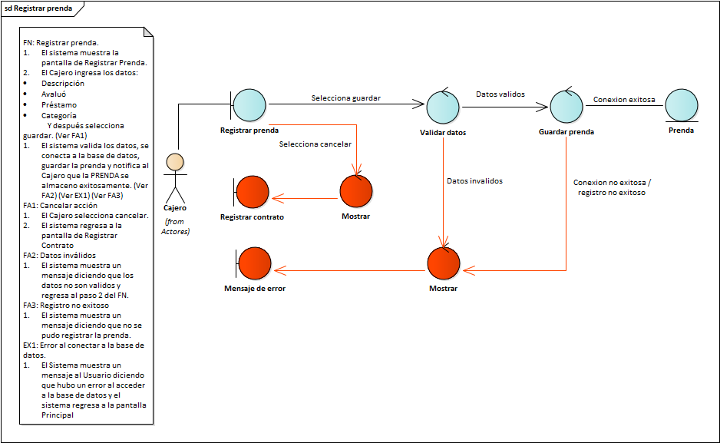
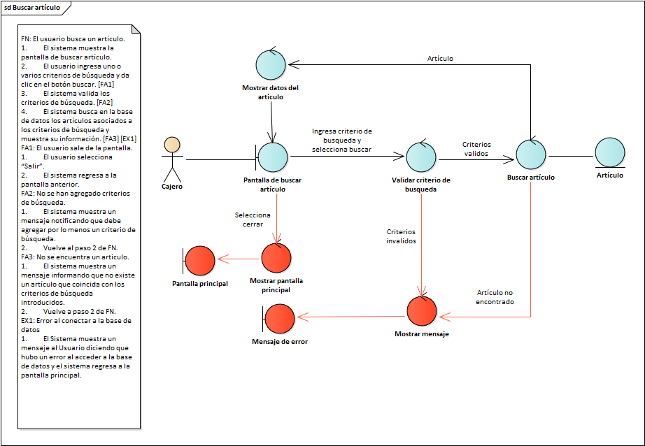

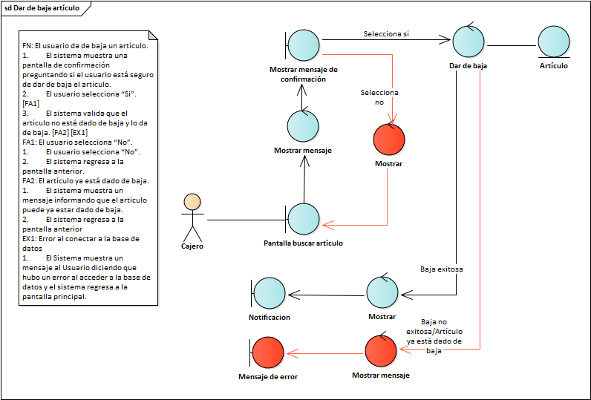

Diagramas de secuencia

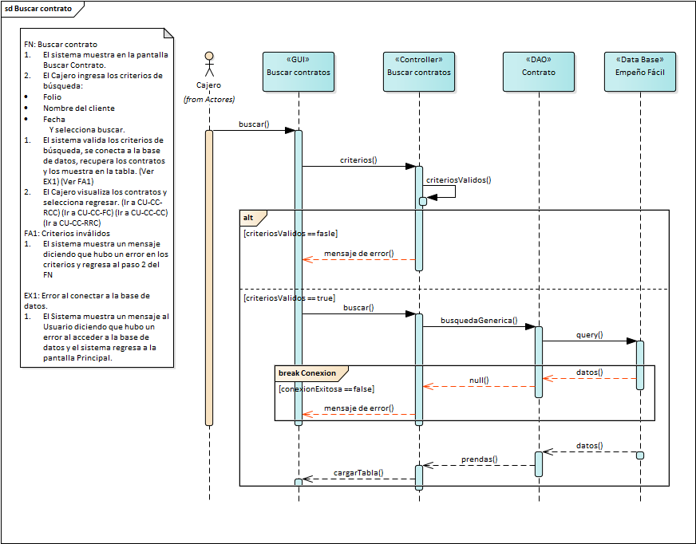

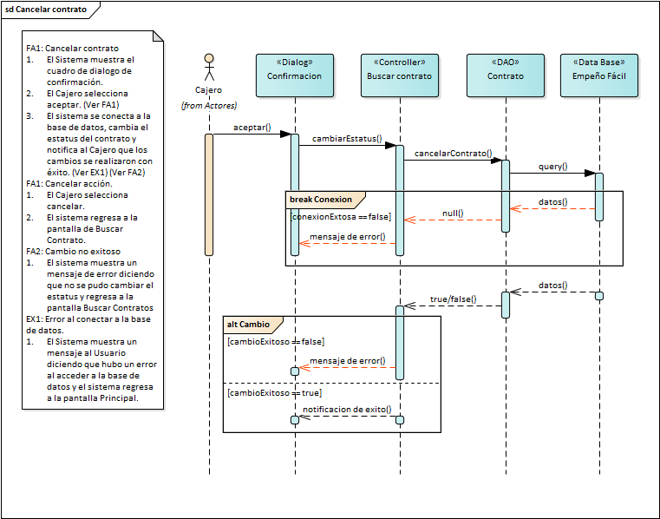

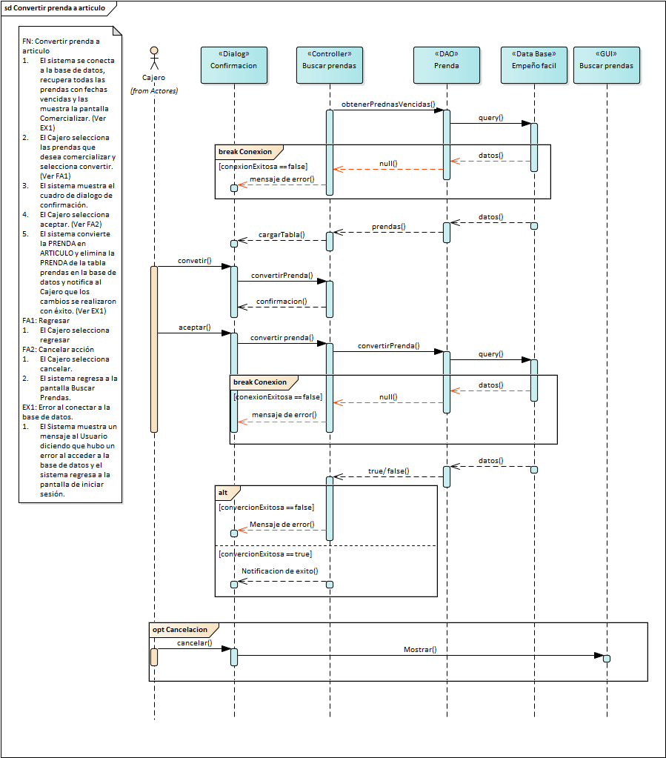

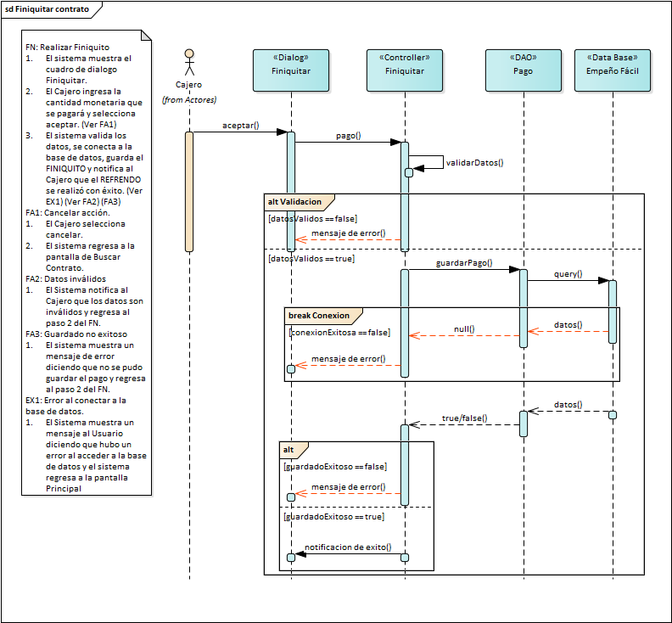

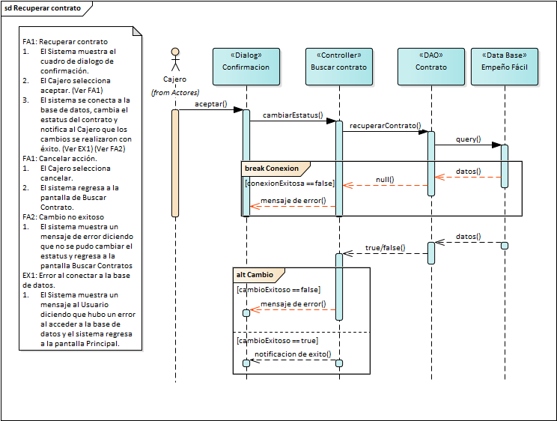

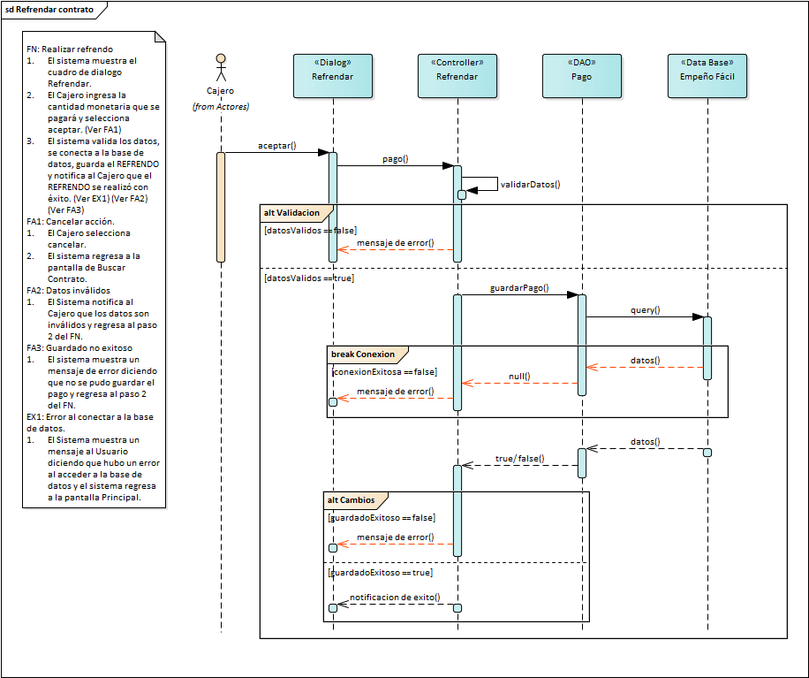

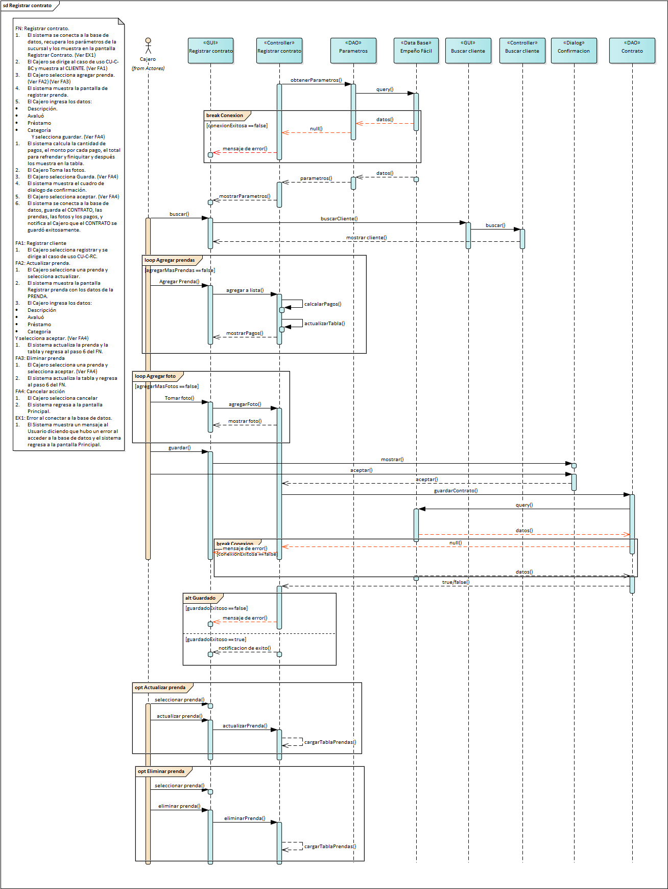

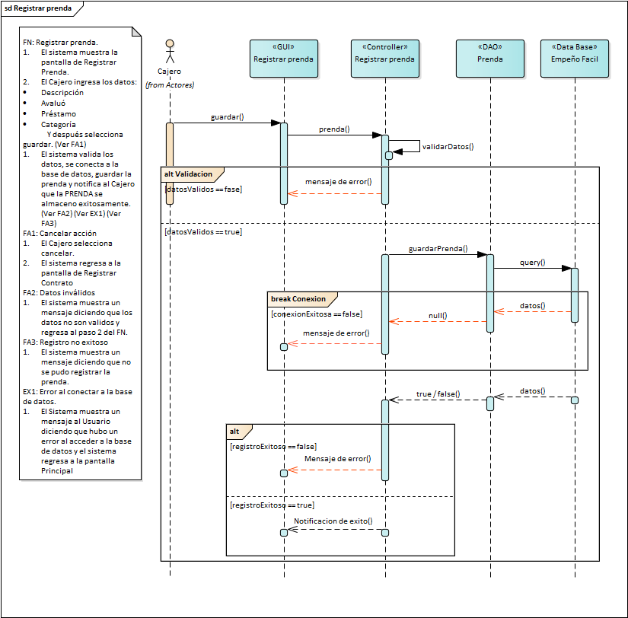

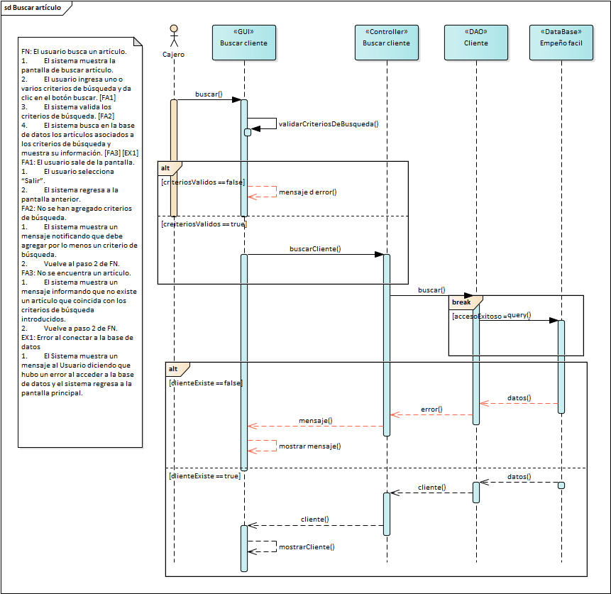

Diseño de clases

ITERACIÓN 2 - IMPLEMENTACIÓN Y PRUEBAS

CASOS DE PRUEBA

EJECUCIÓN DE CASOS DE PRUEBA Y RESULTADOS

ITERACIÓN 2 - EVALUACIÓN DEL SISTEMA

ANÁLISIS DE DEFECTOS

MÉTRICAS DE TIEMPO

ITERACIÓN 3 - DISEÑO DEL SISTEMA

MODELADO DE INTERACCIÓN

Diagramas de robustez

Diagramas de secuencia

Diseño de clases

ITERACIÓN 3 - IMPLEMENTACIÓN Y PRUEBAS

CASOS DE PRUEBA

EJECUCIÓN DE CASOS DE PRUEBA Y RESULTADOS

ITERACIÓN 3 - EVALUACIÓN DEL SISTEMA

ANÁLISIS DE DEFECTOS

MÉTRICAS DE TIEMPO

CONCLUSIONES

BIBLIOGRAFÍA

APÉNDICE 1. CARTA DE PROYECTO

APÉNDICE 2. ENCUESTA DE REQUERIMIENTOS

APÉNDICE 3. GLOSARIO

APÉNDICE 4. MANUAL PRELIMINAR

